Дискрим модели

Основы + FCNN

Основы DL 2

Пытаюсь не вылететь с DLS МФТИ

<https://stepik.org/course/212774/syllabus>

<https://dls.samcs.ru>

# Градиентный спуск

Определим функцию: f(x,y) = sinx + siny

def f(x):

"""

:param x: np.array(np.float) вектор длины 2

:return: np.float

"""

return np.sum(np.sin(x)**2)

Реализуем функцию вычисления градиента

def grad_f(x):

"""

Градиент функциии f, определенной выше.

:param x: np.array[2]: float вектор длины 2

:return: np.array[2]: float вектор длины 2

"""

return np.sin(2*x)

Функция градиентного спуска:

def grad_descent_2d(f, grad_f, lr, num_iter=100, x0=None):

"""

функция, которая реализует градиентный спуск в минимум для функции f от двух переменных.

:param f: скалярная функция двух переменных

:param grad_f: функция, возвращающая градиент функции f (устроена как реализованная вами выше grad_f)

:param lr: learning rate алгоритма

:param num_iter: количество итераций градиентного спуска

:return: np.array[num_iter, 2] пар вида (x, f(x))

"""

if x0 is None:

x0 = np.random.random(2)

# будем сохранять значения аргументов и значений функции

# в процессе град. спуска в переменную history

history = []

# итерация цикла -- шаг градиентнго спуска

curr_x = x0.copy()

for iter_num in range(num_iter):

entry = np.hstack((curr_x, f(curr_x)))

history.append(entry)

curr_x -= lr * grad_f(curr_x) - главный элемент, реализующий сдвиг координат в сторону, противоположную градиенту.

return np.vstack(history)

Это означает, что градиент в точке даёт нам число на которое он

# Генератор батчей

def generate_batches(X, y, batch_size):

"""

param X: np.array[n_objects, n_features] --- матрица объекты-признаки

param y: np.array[n_objects] --- вектор целевых переменных

"""

assert len(X) == len(y)

np.random.seed(42)

X = np.array(X)

y = np.array(y)

perm = np.random.permutation(len(X))

// генератор батчей при том, что он выбрасывает последний батч, если он меньше чем // batch size

for i in range(0, len(X), batch_size):

if i + batch_size <= len(X):

batch_X = X[perm[i:i + batch_size]]

batch_y = y[perm[i:i + batch_size]]

yield batch_X, batch_y

else:

# If not enough data for a full batch, stop iteration

break

for i in range(0, len(X), batch_size): - рендж позволяет прибавлять i с определенным шагом batch_size.

# Функция потерь

Эта функция определяющая то как мы считаем отклонение предсказаний f(x) от истинных значений y.

1. 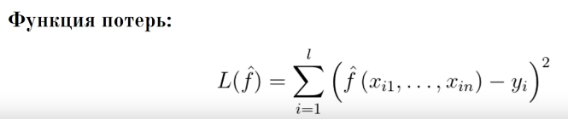
2. 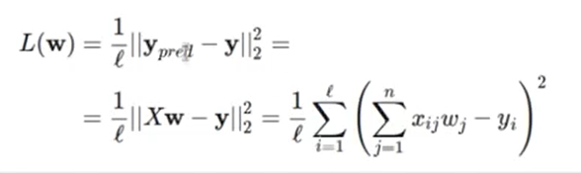
3. MSE

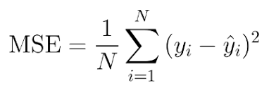

# Борьба с переобучением

## Регуляризация

Идея: Модификация функции потерь, путём введения штрафа на величину веса.

Обычная функция потерь:

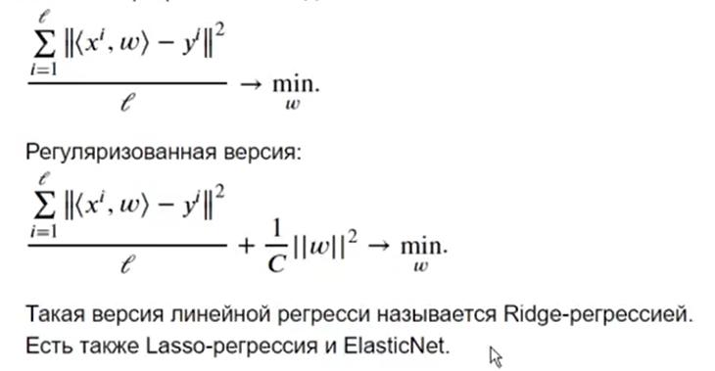

Функция потерь в ElasticNet:

L(w) = 1/2 * (y - Xw).T * (y - Xw) + λ1 * ||w||_1 + λ2 * ||w||_2^2

λ1 = 0, λ2 > 0: Это соответствует Ridge-регрессии.

λ1 > 0, λ2 = 0: Это соответствует Lasso-регрессии.

λ1 > 0, λ2 > 0: Это соответствует ElasticNet-регрессии.

# Градиентный спуск

Удобный и легко реализуемый при любых данных (линейно связанных признаках, l>n итд). Поэтому удобен для широкого применения.

1) Определяем функцию ошибки L(w)

2) находим производную dL(w)/dw

3) изменяем веса в направлении, противоположном направлению градиента.

w = w - a* (dL(w)/dw)

Пример

1. Если рассмотреть параболу y = x^2 и взять случайную точку на ней x = 4.
2. взять производную в этой точке. 2x (x=4) = 2*4 = 8.
3. тогда скажем, что x должен изменится так : x = x - производная (показывает растёт или убывает функция)

x = 4 - 8 = -4

x = -4 - (-8) = 4 тогда алгоритм зацикливается.

1. тогда возьмём коэффициент обучения а: x = x - a* (df(x)/dx).

x = 4 - 0.1 * 8 = 4-0.8 = 3.2

x = 3.2 - 0.1 * 6.4 = 3.2 - 0.64 = 2.56

итд пока x не будет x ~ 0.

Представление функции ошибки и вычисление градиента в МАТРИЧНОЙ ФОРМЕ.

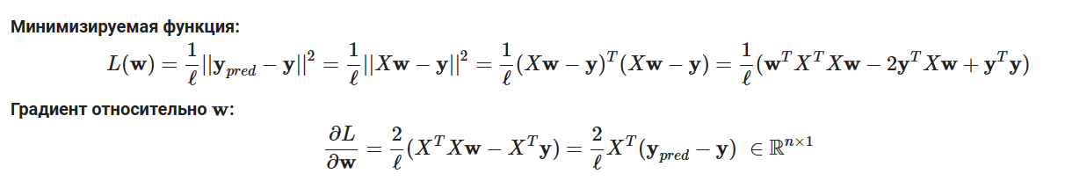

## Gradient Desent

class MyGradientLinearRegression():

def __init__(self, **kwargs):

super().__init__(**kwargs) # передает именные параметры родительскому конструктору

def fit(self, X, y, lr=0.01, max_iter=100):

# Принимает на вход X, y и вычисляет веса по данной выборке

# Не забудьте про фиктивный признак равный 1

X = np.array(X)

y = np.array(y)

assert len(y.shape) == 1 and len(X.shape) == 2

assert X.shape[0] == y.shape[0]

y = y[:, np.newaxis]

l, n = X.shape

# Добавляем признак из единиц

X_train = np.hstack((X, np.ones((l, 1)))) # [l, n+1]

self.w = np.random.randn(n + 1, 1)

self.losses = []

for iter_num in range(max_iter):

y_pred = self.predict(X)

self.losses.append(mean_squared_error(y, y_pred))

grad = self._calc_gradient(X_train, y, y_pred)

assert grad.shape == self.w.shape, \

f"gradient shape {grad.shape} is not equal weight shape {self.w.shape}"

self.w -= lr * grad

return self

def predict(self, X):

# Принимает на вход X и возвращает ответы модели

# Не забудьте про фиктивный признак равный 1

l, n = X.shape

X_train = np.hstack((X, np.ones((l, 1))))

y_pred = X_train @ self.w

return y_pred

def get_weights(self):

return self.w.copy()

def _calc_gradient(self, X, y, y_pred):

grad = (2. / X.shape[0]) * (X.T @ (y_pred - y))

return grad

def get_losses(self):

return self.losses

## SGD Стохаст град спуск

Стохастический градиентный спуск (SGD - Stochastic Gradient Descent) – это вариация градиентного спуска, которая используется для оптимизации функций потерь в машинном обучении. Он отличается от обычного градиентного спуска тем, что обновляет веса модели не по всем данным сразу, а по случайному подмножеству данных, называемому *мини-пакет* (mini-batch).

SGD можно реализовать 2 способами:

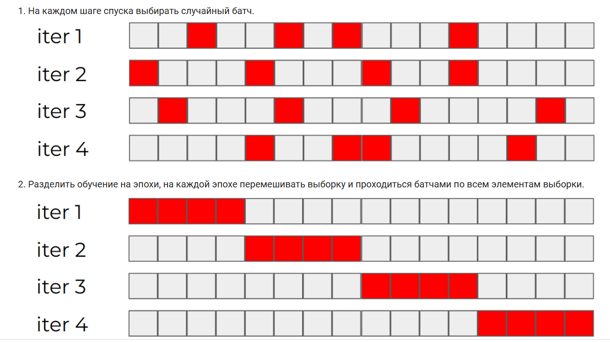

Первый реализован ниже

Второй реализован через генератор batch’ей.

class MySGDLinearRegression(MyGradientLinearRegression):

def __init__(self, n_sample=10, **kwargs):

super().__init__(**kwargs) # передает именные параметры родительскому конструктору

self.w = None

self.n_sample = n_sample

def _calc_gradient(self, X, y, y_pred):

# Главное отличие в SGD -- это использование подвыборки для шага оптимизации

inds = np.random.choice(np.arange(X.shape[0]), size=self.n_sample, replace=False)

grad = 2 / self.n_sample * X[inds].T @ (y_pred[inds] - y[inds])

return grad

# Линейные модели

1) Это простые и понятные модели, которые представляют из себя такую функцию:

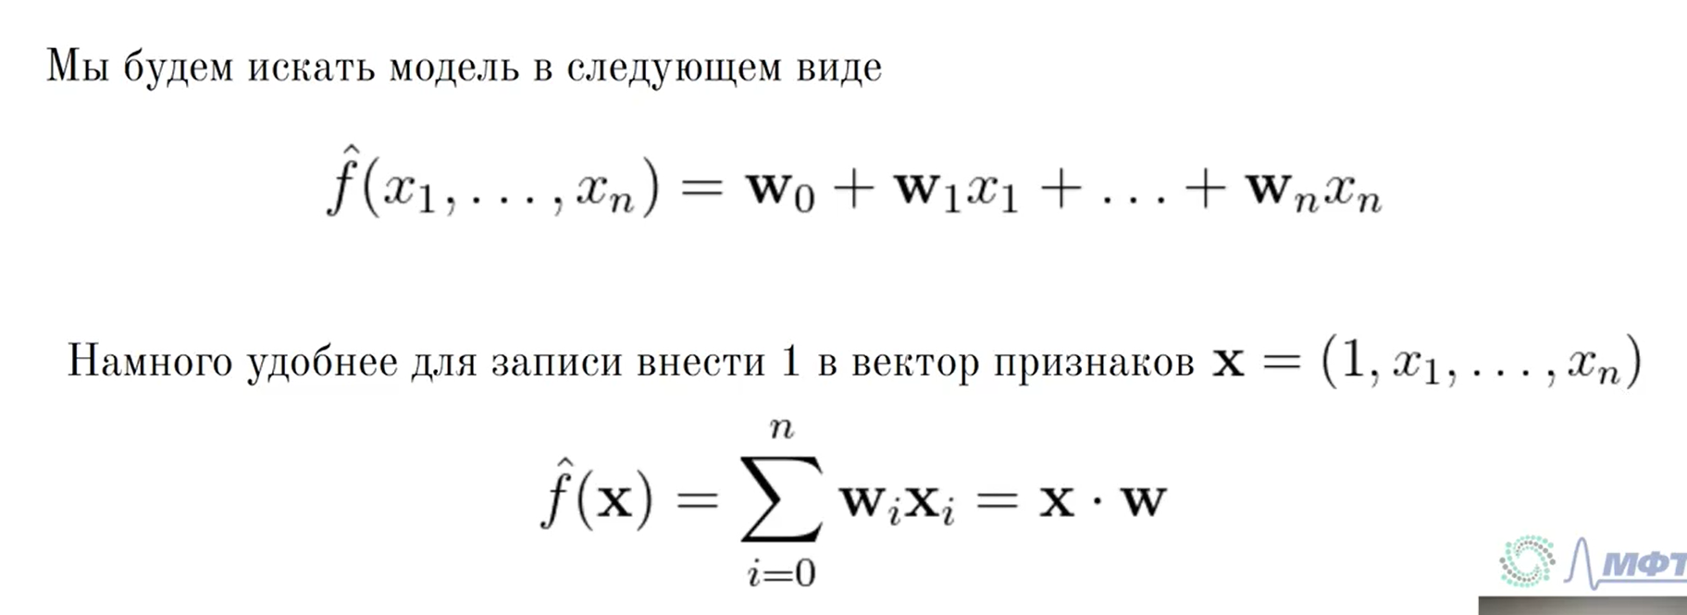

Где

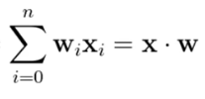 - Это скалярное произведение матриц.

2) Используют функцию потерь, для оптимизации своих весов w.

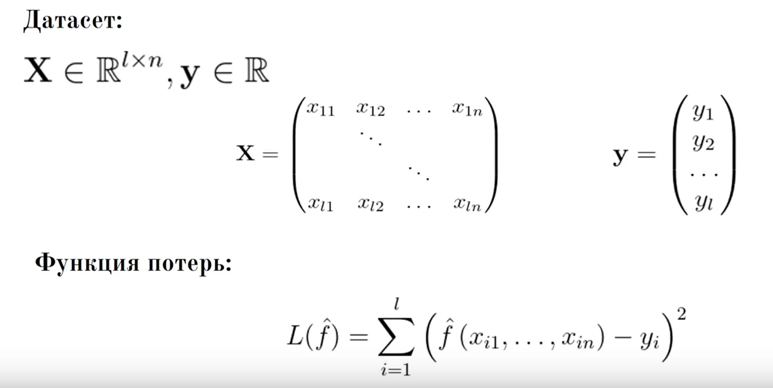

3) Линейные модели очень простые и не учитывают разные отношения своих признаков xi, поэтому в датасет можно добавить новые признаки:   
 x1^2 - точно можно

x1^3

x1*x2

x1^x2 и другие.

x1+x2 - НЕЛЬЗЯ

если просто оставить линейные признаки, то наша модель будет строить гиперплоскость, а если добавить квадратичные признаки, то поверхность будет более сложной.

## Линейная регрессия

### Математика линейной регрессии.

#### 1% случаев если l=n

Очень простая математика, просто решение матричного уравнения.

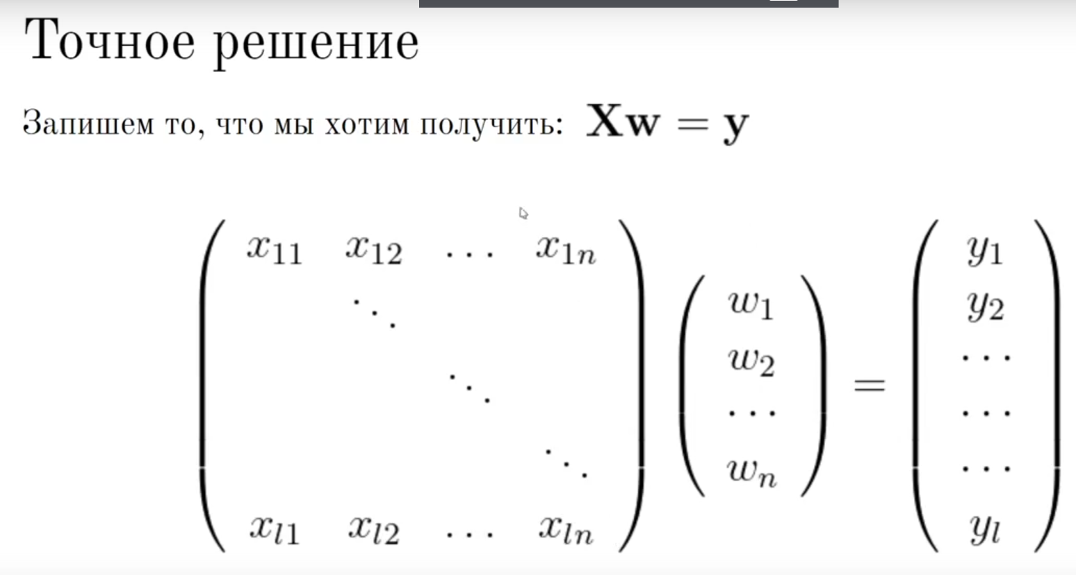

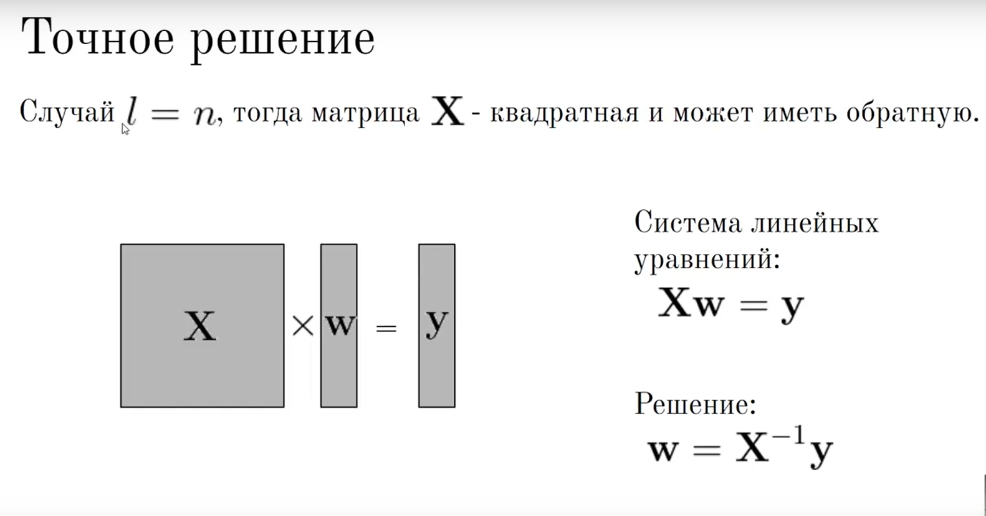

Таким образом находят веса для нашей модели и применяют её для новых данных.

#### 99% случаев l>n:

В случае, если l>n, то тогда матрица X будет вырожденной и решение не получится найти таким способом.

Решение находится с помощью функции потерь(ошибки).



Где

f(w) = X*W(смотри в “Линейные модели”)

yi - целевая переменная

Функция потерь должна быть минимальной, поэтому составляют уравнение:

dL(f(w))/dw = 0

решением этого уравнения относительно w будет

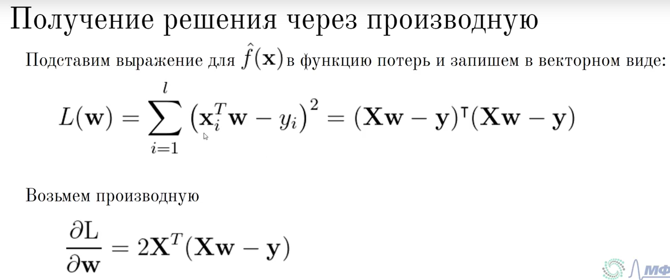

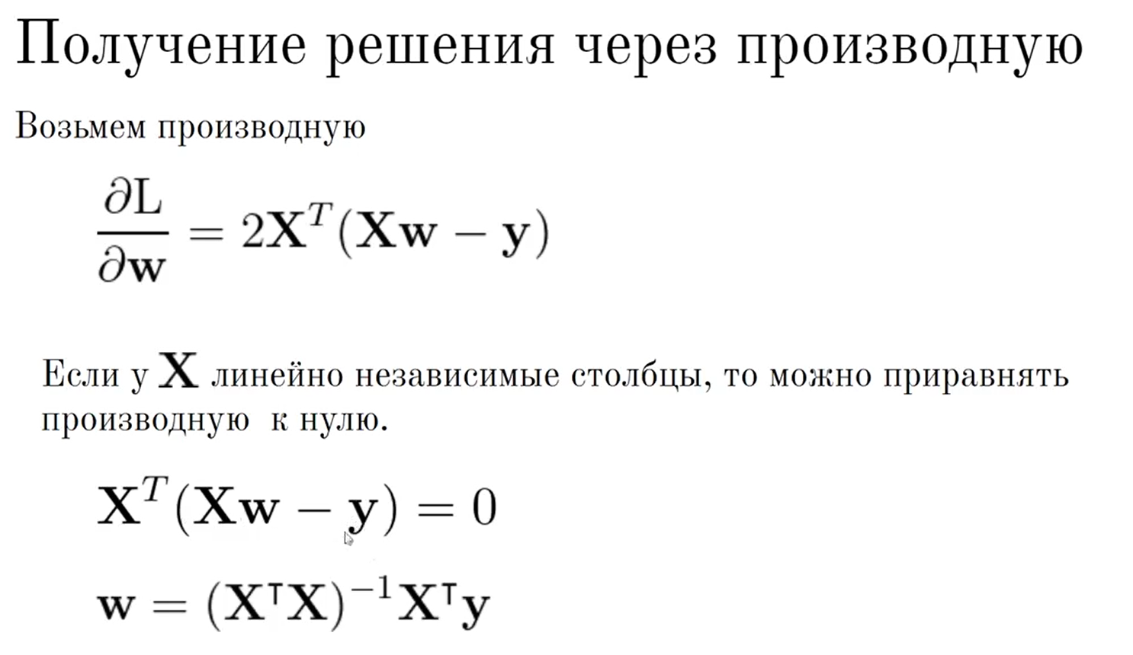

Тогда полученный вектор весов будет иметь наименьшую ошибку и ошибка наших предсказаний будет приемлема.

Можно подставить в:

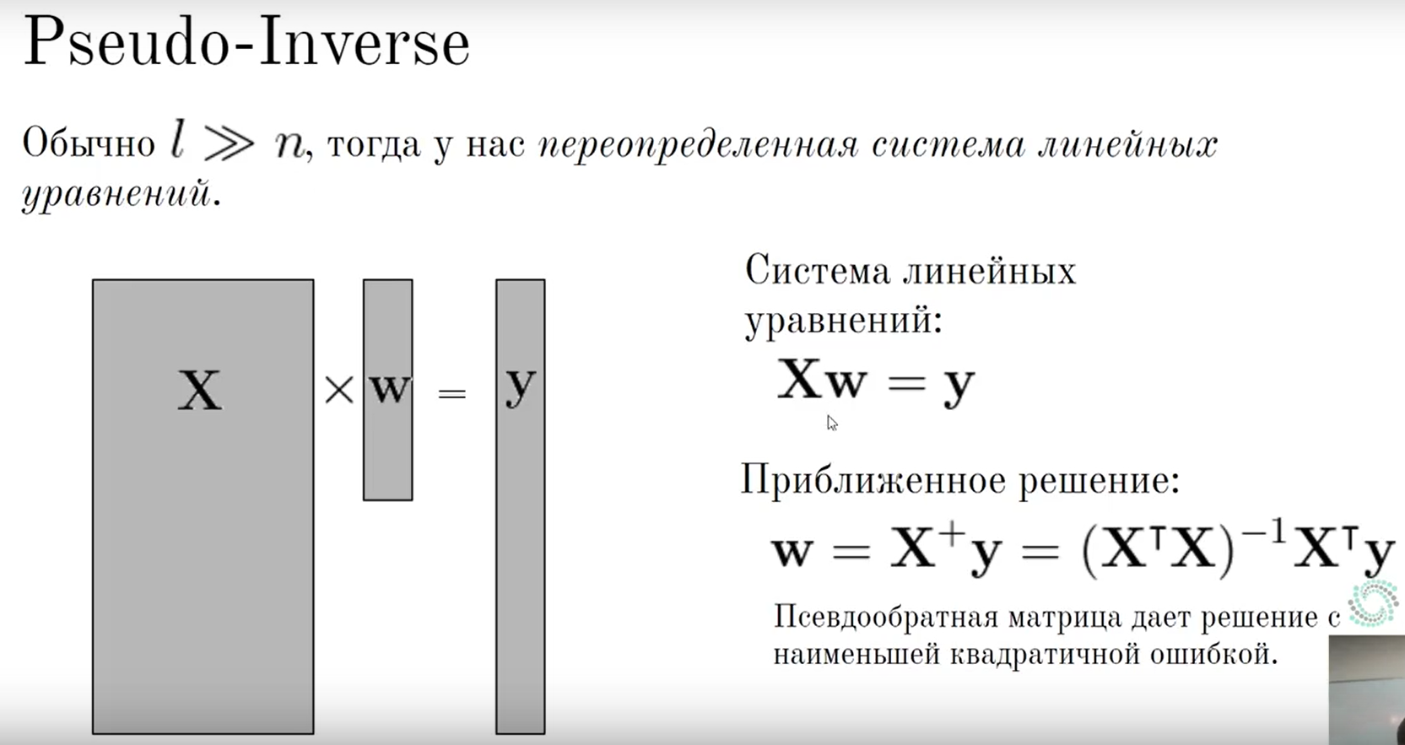.

##### 

#### 99% случаев l>n (2):

Если признаки будут линейно зависимы, то такое решение

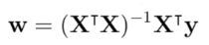

Не может быть найдено тк тогда X.T * X - вырожденная матрица и обратной не существует.

В этом случае реализуют нахождение весов с помощью ГРАДИЕНТНОГО СПУСКА (смотри выше).

### Класс логистической регрессии

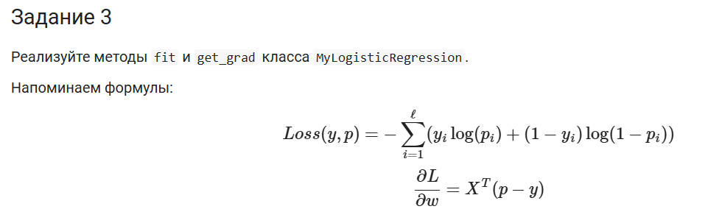

#### 1)

def logit(x, w):

return np.dot(x, w)

def sigmoid(h):

return 1. / (1 + np.exp(-h))

class MyLogisticRegression(object):

def __init__(self):

self.w = None

def fit(self, X, y, epochs=10, lr=0.1, batch_size=100):

l, n = X.shape

if self.w is None:

np.random.seed(42)

# Вектор столбец в качестве весов

self.w = np.random.randn(n + 1)

X_train = np.concatenate((np.ones((l, 1)), X), axis=1)

losses = []

# Положите в лист losses лосс на каждом батче. Не нужно усреднять лосс по эпохе.

for i in range(epochs):

for X_batch, y_batch in generate_batches(X_train, y, batch_size):

#В X_train уже добавлен вектор 1

predictions = self._predict_proba_internal(X_batch) # предскажите вероятности на X_batch

loss = self.__loss(y_batch, predictions) #YOUR CODE: вычислите loss на текущем батче

assert (np.array(loss).shape == tuple()), "Лосс должен быть скаляром!"

losses.append(loss)

self.w -= lr * self.get_grad(X_batch,y_batch, predictions) #YOUR CODE: обновите self.w по формуле градиентного спуска. Используйте функцию self.get_grad для вычисления градиента. Не забудьте про learning rate!

return losses

def get_grad(self, X_batch, y_batch, predictions):

"""

param X_batch: np.array[batch_size, n_features + 1] --- матрица объекты-признаки

param y_batch: np.array[batch_size] --- батч целевых переменных

param predictions: np.array[batch_size] --- батч вероятностей классов

Принимает на вход X_batch с уже добавленной колонкой единиц.

Выдаёт градиент функции потерь в логистической регрессии

как сумму градиентов функции потерь на всех объектах батча

ВНИМАНИЕ! Нулевая координата вектора весов -- это BIAS, а не вес признака.

Также не нужно ДЕЛИТЬ ГРАДИЕНТ НА РАЗМЕР БАТЧА:

нас интересует не среднее, а сумма.

В качестве оператора умножения матриц можно использовать @

Выход -- вектор-столбец градиентов для каждого веса (np.array[n_features + 1])

"""

# компонент градиента из логрегрессии

# следите за размерностями

grad_basic = X_batch.transpose() @ (predictions - y_batch)

assert grad_basic.shape == (X_batch.shape[1],) , "Градиенты должны быть столбцом из k_features + 1 элементов"

return grad_basic

def predict_proba(self, X):

l, n = X.shape

X_ = np.concatenate((np.ones((l, 1)), X), axis=1)

return sigmoid(logit(X_, self.w))

def _predict_proba_internal(self, X):

"""

Возможно, вы захотите использовать эту функцию вместо predict_proba, поскольку

predict_proba конкатенирует вход с вектором из единиц, что не всегда удобно

для внутренней логики вашей программы

"""

return sigmoid(logit(X, self.w))

def predict(self, X, threshold=0.5):

return self.predict_proba(X) >= threshold

def get_weights(self):

return self.w.copy()

# copy тут используется неспроста. Если copy не использовать, то get_weights()

# выдаст ссылку на объект, а, значит, модифицируя результат применения функции

# get_weights(), вы модифицируете и веса self.w. Если вы хотите модифицировать веса,

# (например, в fit), используйте self.w

def __loss(self, y, p):

p = np.clip(p, 1e-10, 1 - 1e-10)

return -np.sum(y * np.log(p) + (1 - y) * np.log(1 - p))

#### 2)

ЕЩЁ один класс

Простой способ нахождения весов

class MyLinearRegression:

def __init__(self):

self.w = None

def fit(self, X, y):

# Принимает на вход X, y и вычисляет веса по данной выборке

# Не забудьте про фиктивный признак равный 1

X = np.array(X)

y = np.array(y)

assert len(y.shape) == 1 and len(X.shape) == 2

assert X.shape[0] == y.shape[0]

y = y[:, np.newaxis] # ell, 1

l, n = X.shape

X_train = np.hstack((X, np.ones((l, 1)))) # добавляем единицы как новый признак наших данных Х, чтобы добавить смещение (bias)

self.w = np.linalg.inv(X_train.T @ X_train) @ X_train.T @ y # нахождение весов через производную функции ошибки

return self

def predict(self, X):

# Принимает на вход X и возвращает ответы модели

# Не забудьте про фиктивный признак равный 1

l, n = X.shape

X_train = np.hstack((X, np.ones((l, 1))))

y_pred = X_train @ self.w

return y_pred

def get_weights(self):

return self.w.copy()

### Класс лог регр + регуляризация

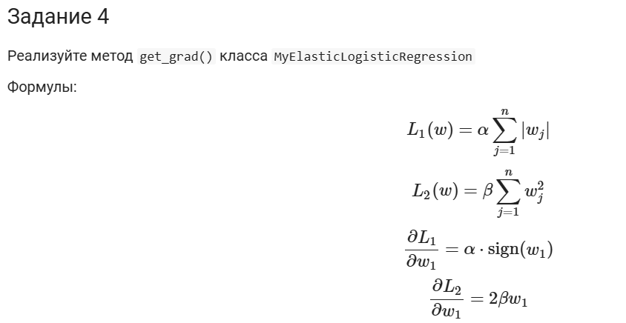

наследует предыдущий класс в разделе “класс логистическая регрессия”.

class MyElasticLogisticRegression(MyLogisticRegression):

def __init__(self, l1_coef, l2_coef):

self.l1_coef = l1_coef

self.l2_coef = l2_coef

self.w = None

def get_grad(self, X_batch, y_batch, predictions):

"""

Принимает на вход X_batch с уже добавленной колонкой единиц.

Выдаёт градиент функции потерь в логистической регрессии с регуляризаторами

как сумму градиентов функции потерь на всех объектах батча + регуляризационное слагаемое

ВНИМАНИЕ! Нулевая координата вектора весов -- это BIAS, а не вес признака.

Bias в регуляризационные слагаемые не входит. Также не нужно ДЕЛИТЬ ГРАДИЕНТ НА РАЗМЕР БАТЧА:

нас интересует не среднее, а сумма.

Выход -- вектор-столбец градиентов для каждого веса (np.array[n_features + 1])

"""

grad_basic = X_batch.transpose() @ (predictions - y_batch) #YOUR CODE: компонент градиента из логрегрессии. Обнулять bias-компоненту этой составляющей градиента не нужно!

grad_l1 = self.l1_coef * np.sign(self.w)#YOUR CODE: компонент градиента из l_1-регуляризации (не забудьте обнулить компоненту с bias)

grad_l1[0] = 0

grad_l2 = 2 * self.l2_coef * self.w #YOUR CODE: компонент градиента из l_2-регуляризации (не забудьте обнулить компоненту с bias)

grad_l2[0] = 0

# Обнулять bias-компоненту вектора весов не нужно!

assert grad_l1[0] == grad_l2[0] == 0, "Bias в регуляризационные слагаемые не входит!"

assert grad_basic.shape == grad_l1.shape == grad_l2.shape == (X_batch.shape[1],) , "Градиенты должны быть столбцом из k_features + 1 элементов"

return grad_basic + grad_l1 + grad_l2

## Логистическая регрессия

предсказывает вероятности

Функция потерь для логист. регрессии:

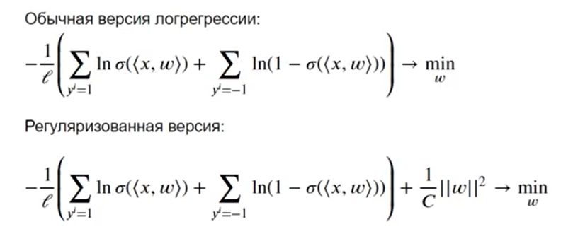

# Решающие деревья

# Pytorch инструменты

## Модули

# FCNN Полносвязные нейронные сети

## Модель

### Модель нейрона

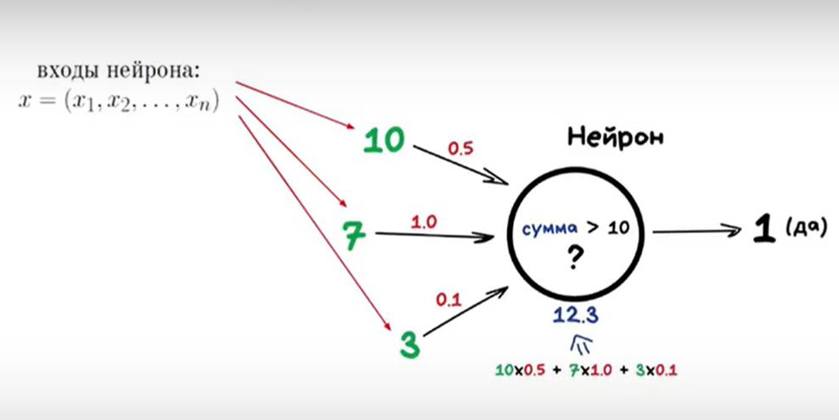

В сумматоре нейрона по сути происходит скалярное умножение матрицы выходных данных на матрицу весов

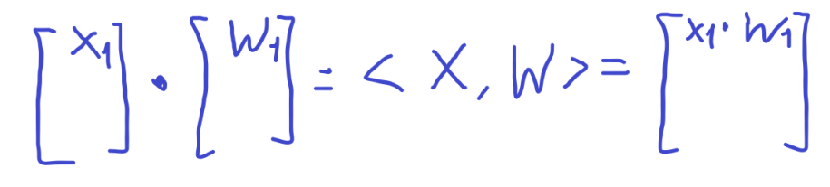

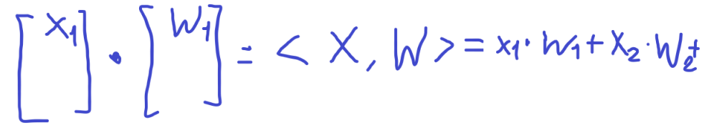

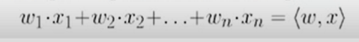

### Полное мат описание нейросети

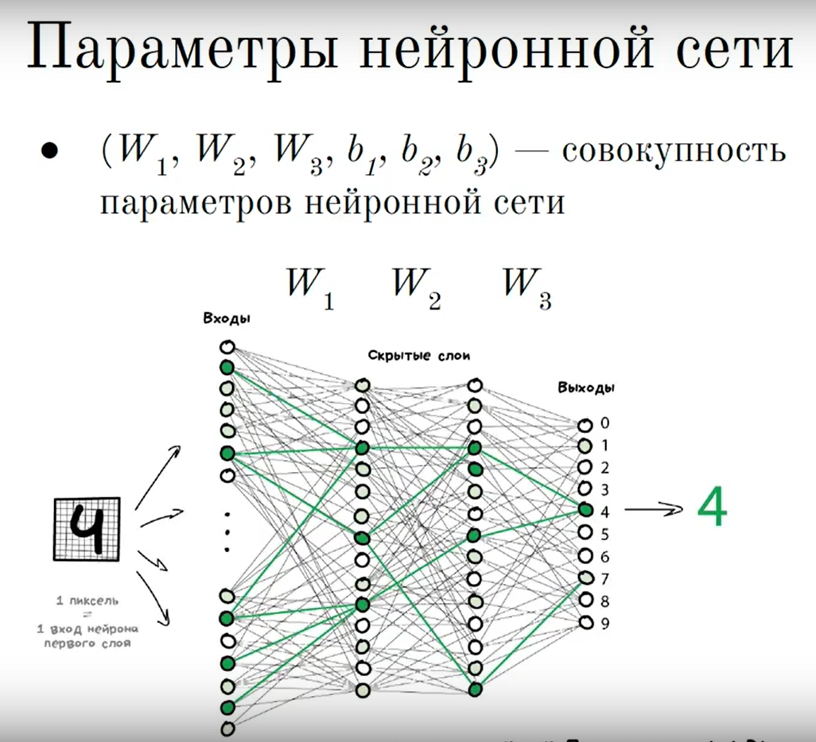

### Слои нейронной сети

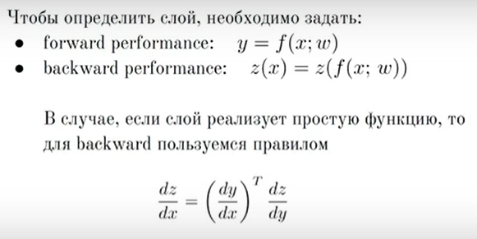

1. forward - то какую функцию выполняет наш слой.

Обычно:

[ yn1( yn-1 ) = wn11 * y(n-1)1 + wn12 * y(n-1)2 + … + wn10

yn = yn2( yn-1 ) = wn21 * y(n-1)1 + wn22 * y(n-1)2 + … + wn20

yn3( yn-1 ) = wn31 * y(n-1)1 + wn32 * y(n-1)2 + … + wn30

… … ]

1. back performance - то как будет находится градиент слоя (градиентный спуск).

Про функции написано в backpropagation в основах машинного обучения.

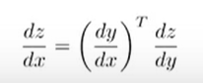

Где dz/dy - градиент пришедший с предыдущего слоя

dy/dx - параметры текущего слоя

dz/dx - значение производной по входам текущего слоя

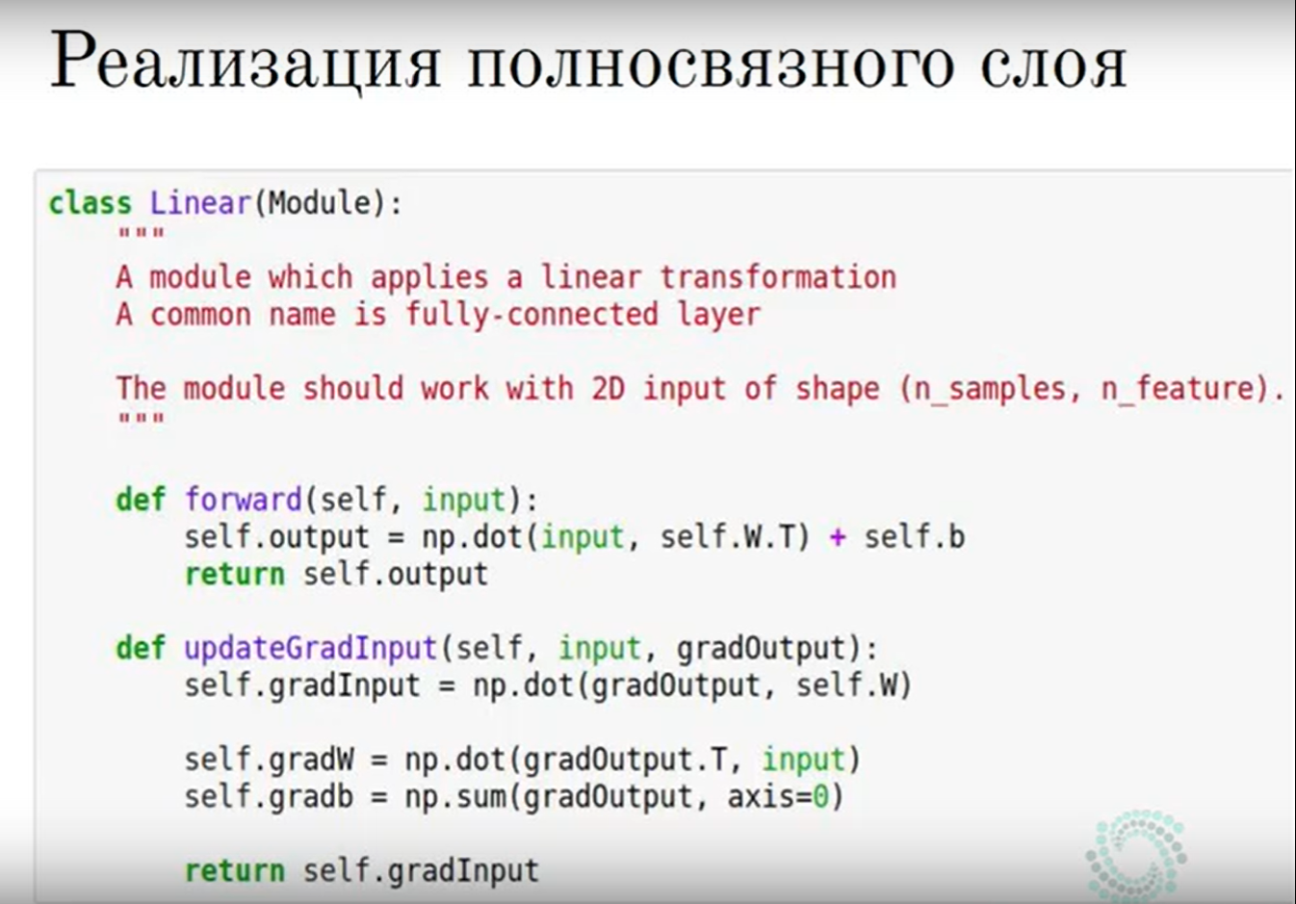

### Выходной слой нейросети

На выходном слое получается вектор из меры принадлежности тому или иному классу.

-40, 12, 4622, 0, -2492, 333.

Его преобразовывают в вероятности принадлежности

0, 0.2, 0.99, 0, 0, 0.8

Обработка выглядит следующим образом.

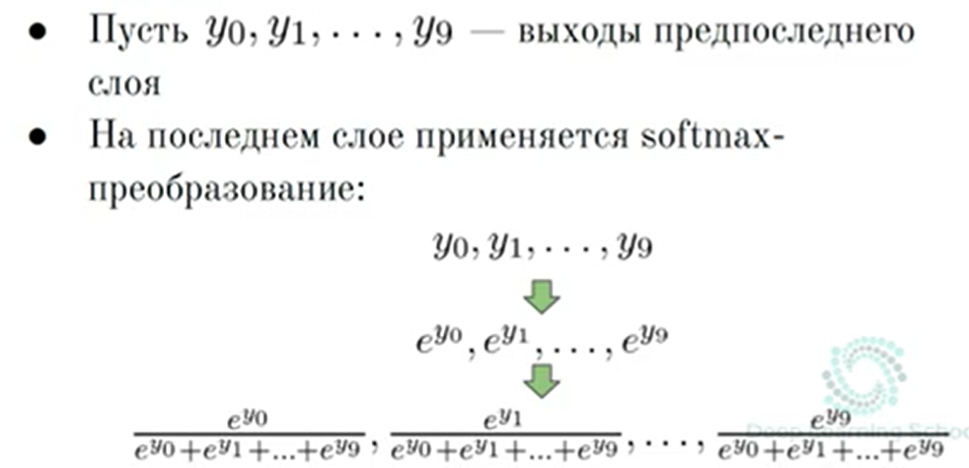

### Функции активации

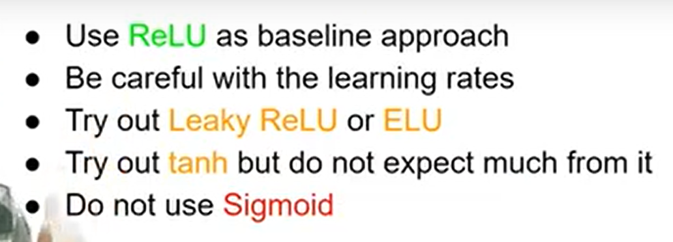

Сигмоида

Градиент быстро затухает

не симметрична

сильно нагружает процессор

используется только если надо вероятности получить

Тангенс

лучше чем сигмоида из за центрированности

также затухает градиент

даёт ограниченные значения, что иногда нужно

ReLu / Leaky ReLU

норм

leaky лучше, тк градиент не затухает

## features FCNN

одно и тоже:

FCNN - fully connected neural network

MLP - multi layer perceptrone

полносвязная нейронная сеть

### Функция ошибки

В общем случае (не классификация) можно использовать rmse, mse, но

Для FCNN мы ходим использовать кросс энтропию для многоклассового случая (многоклассовая категориальная кросс энтропия).

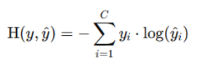

Где

С - количество классов.

yi - размеченные данные для i-го класса.

y^i - предсказание модели.

### архитектуры FCNN

Для классификации:

1. количество выходов = количество классов
2. после выходного слоя применяют softmax
3. функция ошибки является кросс энтропия

## Код

### Линейный слой

import torch.nn as nn

n = 5

m = 3

# аргумент bias принимает значения True и False и определяет, будет ли в слое

# применяться bias. Если bias=False, вектор байеса равен нулю

linear_layer = nn.Linear(n, m, bias=True)

### Функция активации

activation = nn.Tanh()

x_tensor = torch.tensor([

[1, 2],

[3, 4]

])

activation(x_tensor)

### класс FCNN

import torch.nn as nn

class Net(nn.Module):

def __init__(self):

super(Net, self).__init__()

self.fc1 = nn.Linear(2, 2)

self.act1 = nn.Sigmoid() # можно заменить на nn.Tanh / nn.ReLU / ...

self.fc2 = nn.Linear(2, 1)

self.act2 = nn.Sigmoid()

def forward(self, x):

"""

params:

x (torch.Tensor): данные, поданные на вход сети

"""

x = self.fc1(x)

x = self.act1(x)

x = self.fc2(x)

x = self.act2(x)

return x

model = Net()

### Обучение

в pytorch реализовано обучние в модуле autograd

<https://pytorch.org/docs/stable/autograd.html>

#### Функция обучения

import tqdm

from tqdm.auto import tqdm

def train(model, X, y, criterion, optimizer, num_epoch):

'''

args:

model - модель нейронной сети

X и y - обучающая выборка

criterion - функция потерь, взятая из модуля `torch.nn`

optimizer - оптимизатор, взятый из модуля `torch.optim`

num_epoch - количество эпох обучения.

'''

# цикл по количеству эпох обучения

for t in tqdm(range(num_epoch)):

# Вычислим предсказания нашей модели

y_pred = model(X)

# Посчитаем значение функции потерь на полученном предсказании

loss = criterion(y_pred, y)

# вычисление частных производных по весам

loss.backward()

# Выполним шаг градиентного спуска - обновление весов с учетом вычисленных производных

optimizer.step()

# Обнулим сохраненные у оптимизатора значения градиентов

# перед следующим шагом обучения

#если не написать это, то вычисленные и новые градиенты будут складываться

optimizer.zero_grad()

return model

#### Выбор лосса и оптимизатора

# лосс-функция — бинарная кросс-энтропия (aka LogLoss)

criterion = torch.nn.BCELoss()

# оптимизатор — SGD (Stochastic Gradient Descent)

optimizer = torch.optim.SGD(model.parameters(), lr=1e-3)

# optimizer = torch.optim.Adam(model.parameters(), lr=1e-3)

#### начать обучение

import numpy as np

from sklearn.datasets import make_blobs

import matplotlib.pyplot as plt

# генерируем 1200 точек, распределенных вокруг двух центров: (-2,0.5) и (3,-0.5)

X, y = make_blobs(n_samples=1200, centers=[[-2,0.5],[3,-0.5]], cluster_std=1, random_state=42)

from sklearn.model_selection import train_test_split

X_train, X_test, y_train, y_test = train_test_split(X, y, test_size=200)

# Переводим входы в тензоры

X_train = torch.FloatTensor(X_train)

#изменяем размер тензора, чтобы был не одномерный тензор с 1000 элементов, а #тензор внутри которого 1000 под тензоров, чтобы модель воспринимала это как #множество входов, а не один

y_train = torch.FloatTensor(y_train).view(-1, 1) # size [1000] -> [1000, 1]

model = train(model, X_train, y_train, criterion, optimizer, 150)

### Предсказание

nn_prediction = model(torch.FloatTensor(X_test))

nn_prediction = nn_prediction.tolist()

#производим предсказание, без вычислений градиента и изменений весов.  
#Если не написать no_grad, то веса не будут обновляться, но вычисления градиента #будут происходить и занимать память процессора.

with torch.no_grad():

nn_prediction = model(torch.FloatTensor(X_test))

nn_prediction = nn_prediction.tolist()

### Обучение со стахостическими батчами

#### создание батчей

train_loader = torch.utils.data.DataLoader(list(zip(X_train, y_train)), batch_size=64, shuffle=True)

test_loader = torch.utils.data.DataLoader(list(zip(X_test, y_test)), batch_size=64, shuffle=False)

#### Функция обучения с батчами

import tqdm

from tqdm.auto import tqdm

def train_stochastic(model, loader, criterion, optimizer, num_epoch):

'''

args:

model - модель нейронной сети

X и y - обучающая выборка

criterion - функция потерь, взятая из модуля `torch.nn`

optimizer - оптимизатор, взятый из модуля `torch.optim`

num_epoch - количество эпох обучения.

'''

# цикл по количеству эпох обучения

for t in tqdm(range(num_epoch)):

epoch_loss = []

# цикл по батчам даталоадера

for X_batch, y_batch in loader:

# Вычислим предсказания нашей модели

y_pred = model(X_batch)

# Посчитаем значение функции потерь на полученном предсказании

loss = criterion(y_pred, y_batch)

epoch_loss.append(loss.item())

# Выполним подсчёт новых градиентов

loss.backward()

# Выполним шаг градиентного спуска

optimizer.step()

# Обнулим сохраненные у оптимизатора значения градиентов

# перед следующим шагом обучения

optimizer.zero_grad()

print("curr_loss", np.mean(epoch_loss))

return model

#### начать обучение

model = train_stochastic(model, train_loader, criterion, optimizer, 350)

## 

CNN

# CNN

НЕ ИСПОЛЬЗОВАТЬ SOFTMAX вместе с CROSS ENTROPY

Когда сверточные слои отработали достаточно и было создано множество маленьких изображений, прошедших фильтры, то все эти маленькие изображение разворачивают в один ряд (flattern) и склеивают множество рядов в один большой.

в таком виде информация из сверточной нейросети поступает в FCNN и fcnn успешно классифицирует

Возможна ситуация, где сверточные сети уменьшают размерность изображения до 1 пикселя, отвечающий насколько сильно присутсвует вот этот признак. и совокупность этих пикселей подается в FCNN.

# Типы архитектур моделей

### 

## Functional функциональная

import torch

import torch.nn as nn

import torch.nn.functional as F

class FunctionalNet(nn.Module):

def __init__(self):

super(FunctionalNet, self).__init__()

self.fc1 = nn.Linear(4, 10) # Вход: 4, Выход: 10

self.fc2 = nn.Linear(10, 3) # Вход: 10, Выход: 3

def forward(self, x):

x = F.relu(self.fc1(x)) # Применяем ReLU к выходу первого слоя

x = self.fc2(x) # Выход второго слоя

return x

# Пример использования:

model = FunctionalNet()

x = torch.rand(2, 4) # Два примера, каждый с 4 признаками

output = model(x)

print(output)

## Секвенциональная

model = nn.Sequential(

nn.Linear(4, 10), # Вход: 4, Выход: 10

nn.ReLU(), # Функция активации ReLU

nn.Linear(10, 3) # Вход: 10, Выход: 3

)

# Пример использования:

x = torch.rand(2, 4) # Два примера, каждый с 4 признаками

output = model(x)

print(output)

# Фильтры

формулы для вычисления размерности изображения после прохода фильтра

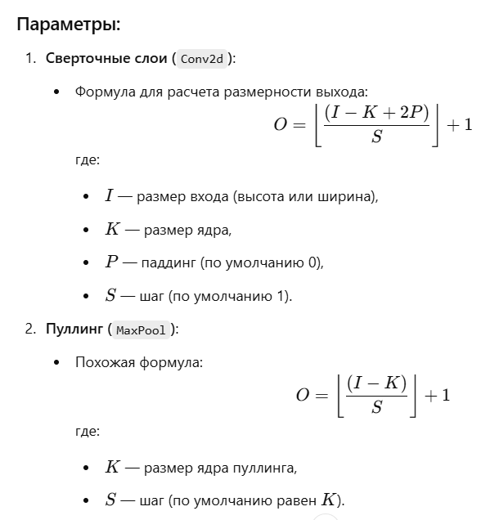

# Pooling

# 

# Доступны ли GPU

device = 'cuda' if torch.cuda.is_available() else 'cpu'

# 1) Получение данных (torchvision)

import torch

import torchvision

Нужно понимать, что X содержить тензор: [ [ тензор с картинками], [метки картинок] ], поэтому чтобы обратится к картинке нужно X[0]

X = torchvision.datasets.MNIST(root='./data', train=True,

download=True)

y = torchvision.datasets.MNIST(root='./data', train=False,

download=True)

# 2) Обработка (torchvision)

торчвижон

<https://pytorch.org/vision/stable/>

### Трансформации с элементами датасета

#### torchvision.transforms.Compose

<https://pytorch.org/vision/stable/transforms.html>

К уже созданному датасету нельзя применить трансформации, только при создании

##### При создании

from torchvision import datasets, transforms

transform = transforms.Compose([

transforms.CenterCrop(10),

transforms.ToTensor(),

])

train2 = datasets.ImageFolder('path_to_data', transform=transform)

##### (fake) К уже созданному

from PIL import Image

img = Image.open('path_to_image.jpg')

transform = transforms.Compose([

transforms.CenterCrop(10),

transforms.ToTensor(),

])

transformed_img = transform(img)

for i in range(len(train2)):

img, label = train2[i] # Извлекаем данные

img_transformed = transform(img) # Применяем трансформации вручную

#### torch.jit.script

### **2. Использование torch.jit.script трансформаций**

Если вы хотите использовать ваши scripted_transforms, можно применить их вручную в цикле обработки данных:

python

Копировать код

for images, labels in train2:

transformed_images = scripted_transforms(images)

# Теперь используйте transformed_images для обучения

Но учтите, что для этого нужно убедиться, что train2 возвращает данные в формате torch.Tensor, так как scripted_transforms не работает с PIL изображениями.

### train test

torchvision

<https://pytorch.org/vision/stable/>

import torch

import torchvision

trainset = torchvision.datasets.MNIST(root='./data', train=True,

download=True, transform=transform)

trainloader = torch.utils.data.DataLoader(trainset, batch_size=4,

shuffle=True, num_workers=2)

testset = torchvision.datasets.MNIST(root='./data', train=False,

download=True, transform=transform)

testloader = torch.utils.data.DataLoader(testset, batch_size=4,

shuffle=False, num_workers=2)

classes = tuple(str(i) for i in range(10))

### Операции с датасетами и батчами

сами тест и трейн датасеты лежат здесь

trainloader.dataset.train_data.shape

testloader.dataset.test_data.shape

#### вывод первой картинки

trainloader.dataset.train_data[0]

numpy_img = trainloader.dataset.train_data[0].numpy()

numpy_img.shape

plt.imshow(numpy_img);

plt.imshow(numpy_img, cmap='gray');

Изображение выводится с помощью matplotlib

plt.imshow(X[0])

plt.imshow выводит только двумерные numpy массивы, поэтому датасеты нужно превращать в numpy array

#### вывод изображения одной строчкой:

# случайный индекс от 0 до размера тренировочной выборки

i = np.random.randint(low=0, high=60000)

plt.imshow(trainloader.dataset.train_data[i].numpy(), cmap='gray');

#### посмотреть на батч:

Xb = torch.utils.data.DataLoader(X, batch_size=4, shuffle=True)

for data in Xb:

print(data)

break

вывожу первый батч (последний вектор выводит 4 метки для каждого элемента батча):

...

[[[0., 0., 0., ..., 0., 0., 0.],

[0., 0., 0., ..., 0., 0., 0.],

[0., 0., 0., ..., 0., 0., 0.],

...,

[0., 0., 0., ..., 0., 0., 0.],

[0., 0., 0., ..., 0., 0., 0.],

[0., 0., 0., ..., 0., 0., 0.]]]]), tensor([2, 2, 1, 2])]

# 3) Архитектура

НЕ ИСПОЛЬЗОВАТЬ SOFTMAX вместе с CROSS ENTROPY

### Важно

1. nn.Conv2d принимает тензоры только в формате (N,C,H,W)

N - номер батча

С - количество каналов

H - hight

W - width

1. nn.Linear принимает тензор одномерный, НО может принимать и матрицу

Вот такую например:

tensor([[0.1452, 0.5181, 0.2172, 0.9484, 0.7792, 0.8593, 0.4943, 0.0897,

0.0621, 0.4699, 0.0284, 0.9517],

[0.2021, 0.4005, 0.5519, 0.7343, 0.3595, 0.1167, 0.5163, 0.4939,

0.6067, 0.1469, 0.1953, 0.2256]])

Где каждая строчка соответствует номеру

1. После прохождения сверточных слоев нужно:
   1. выпрямить массив
   2. убрать размерность батча

### архитектуры:

Вот так выглядит неглубокая свёрточная нейросеть, имеющая такую архитектуру:

Input -> Conv 5x5 -> Pool 2x2 -> Conv 5x5 -> Pool 2x2 -> FC -> Output

Свёрточные нейросети (обыкновенные, есть и намного более продвинутые) почти всегда строятся по следующему правилу:

INPUT -> [[CONV -> RELU]*N -> POOL?]*M -> [FC -> RELU]*K -> FC

Архитектура строится так:

1. сверточные слои
2. выпрямление тензора в одномерный
3. полносвязные fcnn слои (нужно посчитать по формулам какого размера входной импут (outLayers *x*y) → смотри в основы DL1

# 4) Predict

@torch.no_grad()

def predict(dataloader, model):

model.eval()

predictions = np.array([])

for x_batch, y_batch in dataloader:

preds = model(x_batch)

probabilities = nn.Sigmoid()(preds)

preds = (probabilities > 0.5).type(torch.long)

predictions = np.hstack((predictions, preds.numpy().flatten()))

return predictions.flatten()

# 5) Сохранение и загрузка модели

Сохранить веса

torch.save(model.state_dict(), "model_weights.pth")

сохранить всю модель

torch.save(model, "model_full.pth")

Загрузить веса в модель.

model = MyModel() # Создаём модель с той же архитектурой

model.load_state_dict(torch.load("model_weights.pth"))

model.eval() # Устанавливаем режим оценки

Загрузить всю модель

model = MyModel() # Создаём модель с той же архитектурой

model.load_state_dict(torch.load("model_weights.pth"))

model.eval() # Устанавливаем режим оценки

# 

# 6) Тест kernel-ов

img_t = torch.from_numpy(RGB_img).type(torch.float32).unsqueeze(0)

kernel = torch.tensor([

[0, 1, 0],

[1, -4, 1],

[0, 1, 0]

]).reshape(1, 1, 3, 3).type(torch.float32)

kernel = kernel.repeat(3, 3, 1, 1)

img_t = img_t.permute(0, 3, 1, 2) # [BS, H, W, C] -> [BS, C, H, W]

img_t = nn.ReflectionPad2d(1)(img_t) # Pad Image for same output size

result = F.conv2d(img_t, kernel)[0] #

plt.figure(figsize=(12, 8))

result_np = result.permute(1, 2, 0).numpy() / 256 / 3

plt.imshow(result_np)

plt.show()

# Код

## 1) Получение данных

import torch

import torchvision

from torchvision import transforms

transform = transforms.Compose([transforms.ToTensor()])

X = torchvision.datasets.MNIST("/content", train = True , transform = transform, download = True)

y = torchvision.datasets.MNIST("/content", train = False , transform = transform, download = True)

вывод датасета

X[0]

Вывод изображения

# @title Вывод изображения

import matplotlib.pyplot as plt

print( type(X[0][0]) , type(X[0][0].numpy()) )

print(X[0][0].numpy().squeeze().shape)

print(torch.squeeze(X[0][0]).shape)

plt.imshow(torch.squeeze(X[0][0]))

## 2) Генератор батчей

Xb = torch.utils.data.DataLoader(X, batch_size=4, shuffle=True)

yb = torch.utils.data.DataLoader(y, batch_size=4, shuffle=True)

создаем маленький тестовый датасет

indices = list(range(100))

Xmini = torch.utils.data.Subset(X, indices)

Xbmini = torch.utils.data.DataLoader(Xmini, batch_size=4, shuffle=True)

Батч посмотреть можно только через цикл

for batch in Xb:

print(batch)

break

## 3) Архитектура

from torch import nn

class FirstCNN(nn.Module):

def __init__(self):

super().__init__()

self.conv1 = torch.nn.Conv2d(1, 10, [3,3])

self.conv2 = torch.nn.Conv2d(10, 12, [3,3])

self.pool = nn.MaxPool2d(2)

self.fc1 = nn.Linear(12*5*5,10)

self.fc2 = nn.Linear(10,10)

self.act = nn.ReLU()

def forward(self,x):

x = self.conv1(x)

x = self.act(x)

x = self.pool(x)

x = self.conv2(x)

x = self.act(x)

x = self.pool(x)

x = x.view(x.size(0), -1)

x = self.fc1(x)

x = self.act(x)

x = self.fc2(x)

# x = nn.Softmax()(x) НЕ ИСПОЛЬЗОВАТЬ SOFTMAX вместе с CROSS ENTROPY

return x

model = FirstCNN()

## 4) Обучение

criterion = nn.CrossEntropyLoss()

optimizer = torch.optim.SGD(model.parameters(), lr=0.1)

losses = []

def learning(model, criterion, Xb, yb, optimizer, num_epoch):

for i in range(num_epoch):

for batch in Xb:

#print(batch[0])

pred = model(batch[0])

loss = criterion(pred, batch[1])

losses.append(loss.item())

loss.backward()

optimizer.step()

optimizer.zero_grad()

learning(model, criterion, Xb, yb, optimizer, 20)

## 5) график loss

import matplotlib.pyplot as plt

import numpy as np

plt.plot(np.arange(len(losses)), losses)

## 6) Рандомизация весов

def initialize_weights(layer):

if isinstance(layer, nn.Conv2d):

# Инициализация весов сверточных слоев

nn.init.kaiming_normal_(layer.weight, mode='fan_out', nonlinearity='relu')

if layer.bias is not None:

nn.init.zeros_(layer.bias)

elif isinstance(layer, nn.Linear):

# Инициализация весов линейных слоев

nn.init.xavier_normal_(layer.weight)

if layer.bias is not None:

nn.init.zeros_(layer.bias)

# Применяем инициализацию весов ко всем слоям модели

model.apply(initialize_weights)

# Проверка (показать случайные веса первого слоя)

print(model.conv1.weight)

## 7) Predict

@torch.no_grad()

def predict(dataloader, model):

model.eval()

predictions = np.array([])

for x_batch, y_batch in dataloader:

preds = model(x_batch)

probabilities = nn.Sigmoid()(preds)

preds = (probabilities > 0.5).type(torch.long)

predictions = np.hstack((predictions, preds.numpy().flatten()))

return predictions.flatten()

# Код 2

## 1) Получение данных

import torch

import torchvision

from torchvision import transforms as T

trans = T.Compose([

T.ToTensor()

])

train = torchvision.datasets.MNIST('/content/mnist', train = True, download = True, transform = trans)

test = torchvision.datasets.MNIST('/content/mnist2', train = True, download = True, transform = trans)

test

test[0]

test[0][0]

# изобразить

import matplotlib.pyplot as plt

plt.imshow(test[0][0].squeeze())

## 2) Мат. Статистика

train2 = torch.utils.data.Subset(train, [i for i in range(100) ])

import numpy as np

ranges = []

means = []

stds = []

# Вычисляем статистику

ranges.append((train2[0][0].min().item(), train2[0][0].max().item())) # Min и Max

means.append(train2[0][0].mean().item()) # Среднее

stds.append(train2[0][0].std().item()) # Стандартное отклонение

shape = train2[0][0].shape

# Объединяем результаты

print("Ranges:", ranges)

print("Mean of dataset:", torch.tensor(means).mean().item())

print("Std of dataset:", torch.tensor(stds).mean().item())

print("Shape:", shape)

## 3) Датасет и даталоадер

train2 = torch.utils.data.Subset(train, [i for i in range(100) ])

print( len(train2), train2[0][0] )

train_b = torch.utils.data.DataLoader(train, batch_size=10, shuffle=True)

train2_b = torch.utils.data.DataLoader(train2, batch_size=10, shuffle=True)

test = torch.utils.data.DataLoader(test, batch_size=10, shuffle=True)

for batch in train2_b:

print(batch)

break

for batch in train2_b:

print(batch[0].shape)

break

## 4) Архитектура

# @title Прямой проход сети, чтобы узнать выходную размерность

from torch import nn

conv1 = nn.Conv2d(in_channels = 1, out_channels = 10, kernel_size = 3, stride=1, padding=0)

conv2 = nn.Conv2d(in_channels = 10, out_channels = 16, kernel_size = 3, stride=1, padding=0)

pool = torch.nn.MaxPool2d(kernel_size = 2, stride=None, padding=0, dilation=1)

act = nn.ReLU()

x = torch.rand(10, 1, 28, 28)

x = act(pool(conv1(x)))

x = act(pool(conv2(x)))

print(x.shape)

print(x.squeeze().shape)

#print(x.squeeze().flatten().shape)

fc1 = nn.Linear(400, 10)

fc2 = nn.Linear(10, 10)

sm = torch.nn.Softmax()

x = x.view(x.size(0), -1)

print(x.shape)

print(x)

x = act(fc1(x))

x = sm(fc2(x))

print(x.shape)

print(x)

print('_____')

x = torch.argmax(x, dim=1)

print(x)

print(x.shape)

Архитектура

from torch import nn

class SecondCNN(nn.Module):

def __init__(self):

super().__init__()

#тензор должен поступав в формате (N,C,H,W)

# 28х28

self.conv1 = nn.Conv2d(in_channels = 1, out_channels = 10, kernel_size = 3, stride=1, padding=0)

self.conv2 = nn.Conv2d(in_channels = 10, out_channels = 16, kernel_size = 3, stride=1, padding=0)

self.pool = torch.nn.MaxPool2d(kernel_size = 2, stride=None, padding=0, dilation=1)

self.fc1 = nn.Linear(400, 60)

self.fc2 = nn.Linear(60, 20)

self.fc3 = nn.Linear(20, 10)

self.act = nn.ReLU()

#self.sm = nn.Softmax()

def forward(self,x):

if len(x.shape) == 2:

x = x.unsqueeze(0).unsqueeze(0) # Добавляем размерности 1

elif len(x.shape) == 3:

x = x.unsqueeze(0)

x = self.act(self.pool(self.conv1(x)))

x = self.act(self.pool(self.conv2(x)))

x = torch.reshape(x, (x.size(0),-1))

x = self.act(self.fc1(x))

#x = self.sm(self.fc2(x))

x = self.act(self.fc2(x))

x = self.fc3(x)

#x = torch.argmax(x, dim = 1)

return x

model = SecondCNN()

## 5) Предсказание

pred = model(train2[5][0])

print(pred, train2[5][1])

## 6) Обучение

from tqdm import tqdm

criterion = nn.CrossEntropyLoss()

optimizer = torch.optim.Adam(model.parameters(), lr=0.001)

def learning(model, loader, criterion, optimizer, epochs):

model.train()

for i in tqdm(range(epochs)):

for batch in loader:

pred = model(batch[0])

loss = criterion(pred, batch[1])

losses.append(loss.item())

optimizer.zero_grad()

loss.backward()

optimizer.step()

model.eval()

losses = []

learning(model, train_b, criterion, optimizer, 1)

## 7) Оценка обучения

### 1.Визуализация лосса (кроссэентропии)

import matplotlib.pyplot as plt

import numpy as np

losses_tensor = torch.tensor(losses)

#print(losses_tensor)

plt.plot(np.arange(len(losses_tensor)), losses_tensor)

avg_loss = epoch_loss / len(loader) # Средний лосс за эпоху

losses.append(avg_loss)

### 2.Accuracy

для более точной оценки нужно модифицировать процесс обучения:

def learning_with_accuracy(model, loader, criterion, optimizer, epochs):

losses = []

accuracies = []

for epoch in tqdm(range(epochs), desc="Training progress"):

epoch_loss = 0

epoch_correct = 0

epoch_total = 0

model.train()

for batch in loader:

inputs, labels = batch[0], batch[1]

# Предсказания и вычисление функции потерь

pred = model(inputs)

loss = criterion(pred, labels)

epoch_loss += loss.item()

# Обратное распространение ошибки

optimizer.zero_grad()

loss.backward()

optimizer.step()

# Вычисляем точность на текущем батче

correct, total = accuracy(pred, labels)

epoch_correct += correct

epoch_total += total

# Записываем среднюю потерю и точность за эпоху

avg_loss = epoch_loss / len(loader) # Средний лосс за эпоху

avg_accuracy = epoch_correct / epoch_total # Средняя точность за эпоху

losses.append(avg_loss)

accuracies.append(avg_accuracy)

print(f"Epoch {epoch + 1}/{epochs}: Loss = {avg_loss:.4f}, Accuracy = {avg_accuracy:.4f}")

model.eval() # Перевод модели в режим оценки

return losses, accuracies

losses, accuracies = learning_with_accuracy(model, train_b, criterion, optimizer, 3)

Визуализация accuracy

# Визуализация

import matplotlib.pyplot as plt

plt.plot(losses, label="Loss")

plt.plot(accuracies, label="Accuracy")

plt.legend()

plt.show()

## *8) Если плохой лосс кроссэнтропии

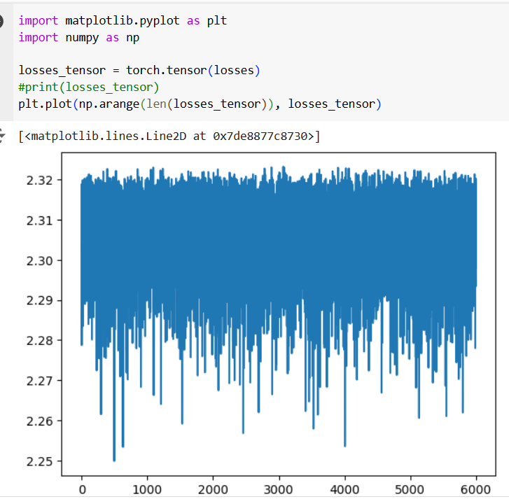

1. посмотреть правильно ли работает архитектура (обычно 3 нейронных FCNN слоя)
2. добавить количество нейронов, или количество слоев
3. learning rate = 0.001

# 9) Предсказание и оценка

### predict (НЕ РАБОТАЕТ)

@torch.no_grad()

def predict(dataloader, model):

model.eval() # Перевод модели в режим оценки

predictions = np.array([]) # Пустой массив для предсказаний

for x_batch, _ in dataloader: # Проход по батчам из dataloader

x_batch = x_batch.to(next(model.parameters()).device) # Перенос данных на устройство модели

logits = model(x_batch) # Получение логитов от модели

preds = torch.argmax(logits, dim=1) # Преобразование логитов в метки классов

predictions = np.hstack((predictions, preds.cpu().numpy())) # Сохранение предсказаний в общий массив

return predictions.flatten()

### Простой способ

correct = 0

total = 0

# Переводим модель в режим оценки

model.eval()

# Проход по батчам данных (например, train или test)

with torch.no_grad(): # Отключаем градиенты, так как мы только делаем предсказания

for x_batch, y_batch in train: # train - это ваш даталоадер

# Получаем логиты от модели

logits = model(x_batch)

# Получаем предсказания (наибольшие значения логитов)

preds = torch.argmax(logits, dim=1)

# Считаем правильные предсказания

correct += (preds == y_batch).sum().item()

total += len(preds)

# Вычисляем точность

accuracy = correct / total

# Выводим точность

print(f"Accuracy: {accuracy * 100:.2f}%")

Модификации Backprop

# Обычный SGD

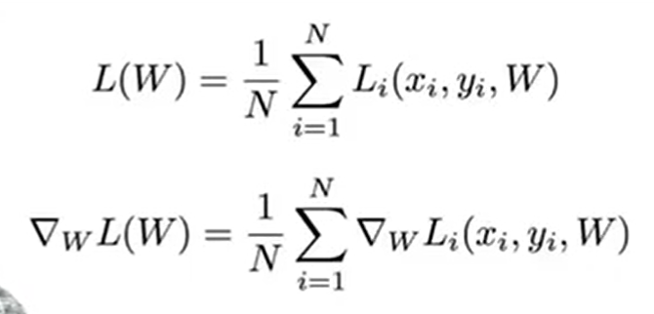

# Инерция

## Momentum

идея инерции

<https://cs231n.stanford.edu/slides/2017/>

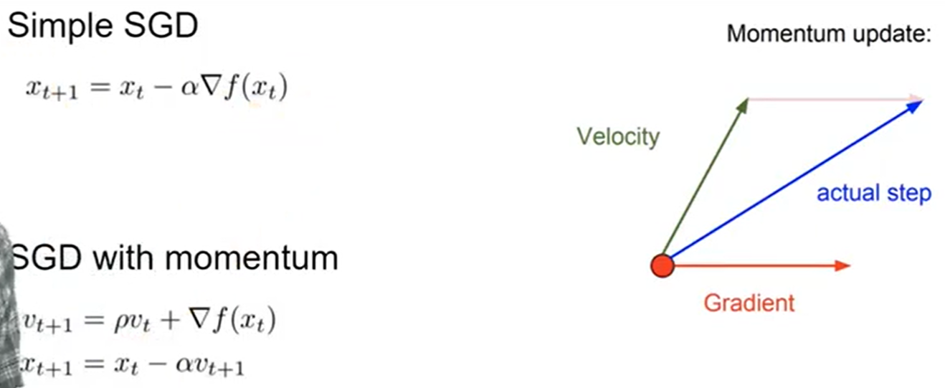

## Nesterov momentum

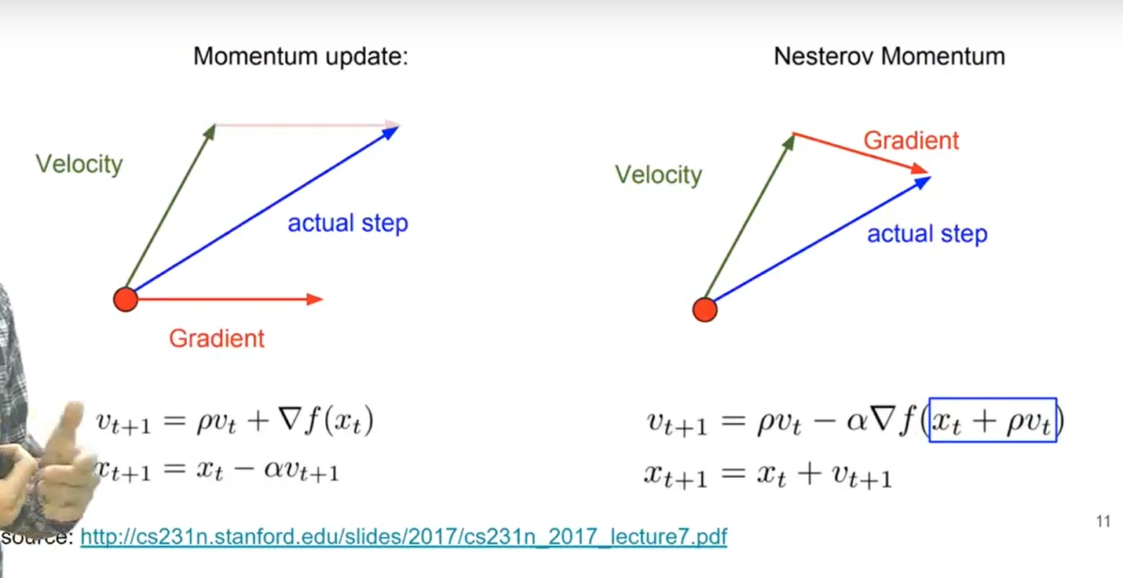

# Нормировать градиент

идея нормировать каждую компоненту вектора (градиента) на какое то число

по разному прибавлять градиент к разным направлениям

## Adagrad:

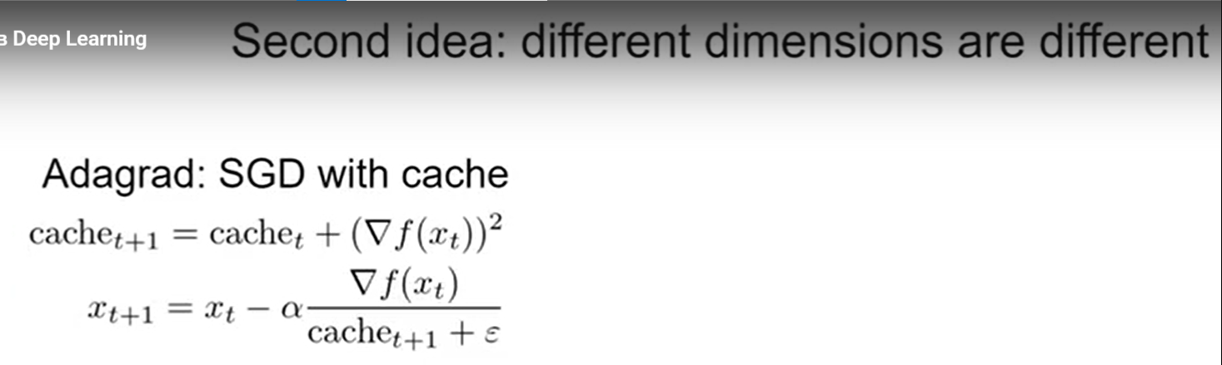

можно подобрать свой learning rate для каждого признака.

В этом помогает cache

## RMS BackProp

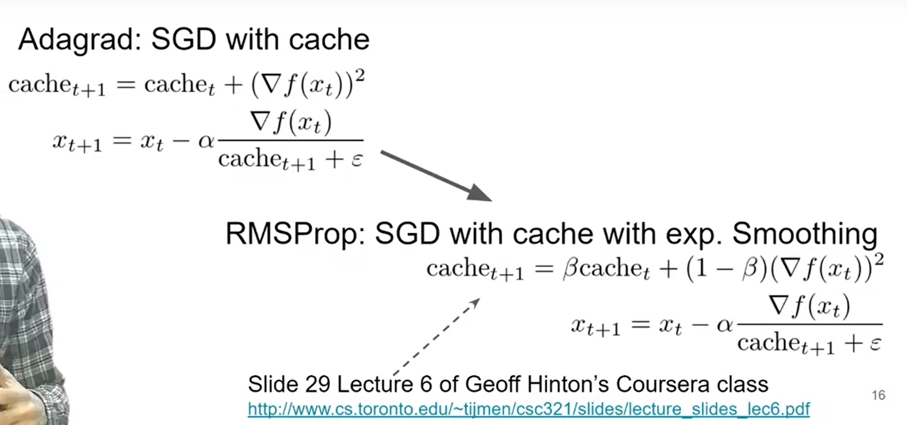

<http://www.cs.toronto.edu/~tijmen/csc321/slides/lecture_slides_lec6.pdf>

# Совмещение двух идей

## Adam

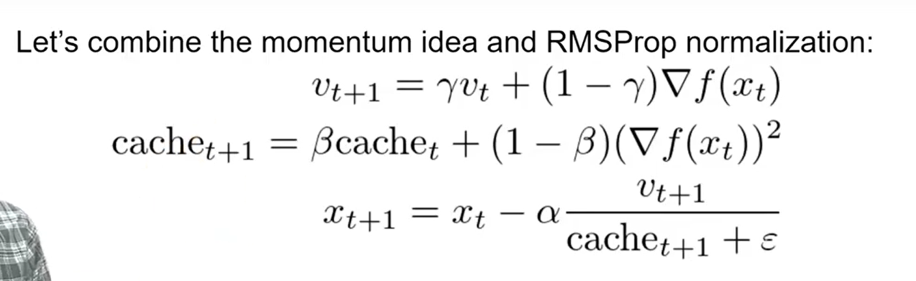

Но это не все:

более полное объяснение adam

<http://cs231n.github.io/neural-networks-3/>

Регуляризация

# L-regularization

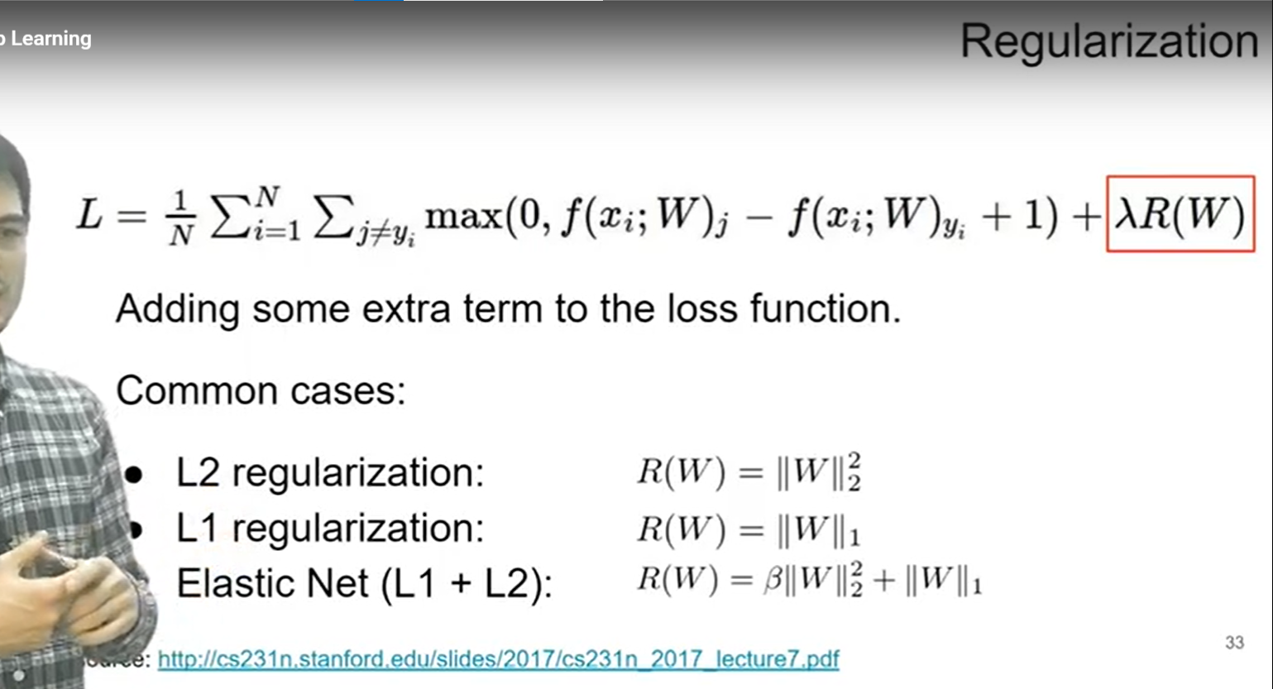

# Batchnorm

# Dropout

<https://jmlr.org/papers/v15/srivastava14a.html>

# Data augmentation

Сегментация

# Семантическая сегментация



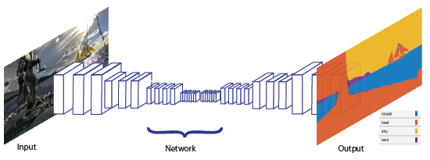

# Идея

1) подать на вход изображение

2) через достаточное количество слоев CNN получить большой набор фичей/признаков. (512 фичей на vgg например)

3) После чего каждую фичу мы апскейлим через декодер (применяются особые технологии апскейла)

4)

5) Получаем много каналов изображений высокого разрешения, где изображены более детализированные карты активации с выходного CNN слоя

выход

5) Каждая карта активируется только, если на изображении есть нужный признак, поэтому мы сравниваем значения каждого пикселя каждой карты активации и выбираем наибольшее значение. - получаем итоговое изображение

# Архитектуры

Архитектуры осуществляющие сегментацию изображений

## MaxPool - MaxUnpool

maxpool = nn.maxpool(2, return_indexes = true)

conv2d = nn.Conv2d((3,3), …)

____________________________________

x = torch.randn(10,3,256,256)

#encoder

x = Conv2d(3, 40)

x, idxs = maxpool(x)

#decoder

x = maxunpool(x, idxs)

x = Conv2d(40,3)

## Просто upscale

## Мои архитектуры

### Упрощенный SegNet

import torch.nn as nn

import torch.nn.functional as F

class SegNet_Tiny(nn.Module):

def __init__(self):

super().__init__()

# encoder (downsampling)

self.enc_conv0 = nn.Conv2d(3, 8, kernel_size=3, padding=1)

self.pool0 = nn.MaxPool2d((2, 2)) # 256 -> 128

self.enc_bn0 = nn.BatchNorm2d(num_features=8)

self.enc_conv1 = nn.Conv2d(8, 8, kernel_size=3, padding=1)

self.pool1 = nn.MaxPool2d((2, 2)) # 128 -> 64

self.enc_bn1 = nn.BatchNorm2d(num_features=8)

self.enc_conv2 = nn.Conv2d(8, 16, kernel_size=3, padding=1)

self.pool2 = nn.MaxPool2d((2, 2)) # 64 -> 32

self.enc_bn2 = nn.BatchNorm2d(num_features=16)

# bottleneck

self.bottleneck_conv = nn.Conv2d(16, 16, kernel_size=1)

# decoder (upsampling)

self.upsample0 = nn.Upsample(scale_factor=2) # 32 -> 64

self.dec_bn0 = nn.BatchNorm2d(num_features=32)

self.dec_conv0 = nn.ConvTranspose2d(32, 8, 3, padding=1) # 64 -> 128

self.upsample1 = nn.Upsample(scale_factor=2)

self.dec_bn1 = nn.BatchNorm2d(num_features=16)

self.dec_conv1 = nn.ConvTranspose2d(16, 8, 3, padding=1) # 128 -> 256

self.upsample2 = nn.Upsample(scale_factor=2)

self.dec_bn2 = nn.BatchNorm2d(num_features=16)

self.dec_conv2 = nn.ConvTranspose2d(16, 4, 3, padding=1)

def forward(self, x):

# encoder

e0 = self.enc_bn0(self.pool0(F.relu(self.enc_conv0(x))))

e1 = self.enc_bn1(self.pool1(F.relu(self.enc_conv1(e0))))

e2 = self.enc_bn2(self.pool2(F.relu(self.enc_conv2(e1))))

#bottleneck

e2 = self.bottleneck_conv(e2)

# decoder

d0 = self.dec_bn0(self.upsample0(e2))

d0 = self.dec_conv0(d0)

d1 = self.dec_bn1(self.upsample1(d0))

d1 = self.dec_conv1(d1)

d2 = self.dec_bn2(self.upsample2(d1))

d2 = self.dec_conv2(d2)

return d2

### Упрощенный SegNet от GPT

import torch

import torch.nn as nn

import torch.nn.functional as F

class SegNet(nn.Module):

def __init__(self, num_classes=21):

super(SegNet, self).__init__()

# Encoder

self.encoder_block1 = self._conv_block(3, 64)

self.encoder_block2 = self._conv_block(64, 128)

self.encoder_block3 = self._conv_block(128, 256, num_convs=3)

self.encoder_block4 = self._conv_block(256, 512, num_convs=3)

self.encoder_block5 = self._conv_block(512, 512, num_convs=3)

# MaxPooling layers with indices

self.pool = nn.MaxPool2d(kernel_size=2, stride=2, return_indices=True)

# Decoder

self.unpool = nn.MaxUnpool2d(kernel_size=2, stride=2)

self.decoder_block5 = self._conv_block(512, 512, num_convs=3)

self.decoder_block4 = self._conv_block(512, 256, num_convs=3)

self.decoder_block3 = self._conv_block(256, 128, num_convs=3)

self.decoder_block2 = self._conv_block(128, 64)

self.decoder_block1 = self._conv_block(64, num_classes)

def _conv_block(self, in_channels, out_channels, num_convs=2):

"""Создаёт блок из нескольких сверточных слоёв с BatchNorm."""

layers = []

for _ in range(num_convs):

layers.append(nn.Conv2d(in_channels, out_channels, kernel_size=3, padding=1))

layers.append(nn.BatchNorm2d(out_channels))

layers.append(nn.ReLU(inplace=True))

in_channels = out_channels

return nn.Sequential(*layers)

def forward(self, x):

# Encoder

x, idx1 = self.pool(self.encoder_block1(x))

x, idx2 = self.pool(self.encoder_block2(x))

x, idx3 = self.pool(self.encoder_block3(x))

x, idx4 = self.pool(self.encoder_block4(x))

x, idx5 = self.pool(self.encoder_block5(x))

# Decoder

x = self.unpool(x, idx5)

x = self.decoder_block5(x)

x = self.unpool(x, idx4)

x = self.decoder_block4(x)

x = self.unpool(x, idx3)

x = self.decoder_block3(x)

x = self.unpool(x, idx2)

x = self.decoder_block2(x)

x = self.unpool(x, idx1)

x = self.decoder_block1(x)

return x

# Проверка модели

device = torch.device('cuda' if torch.cuda.is_available() else 'cpu')

model = SegNet(num_classes=21).to(device)

print(model)

# Тест с случайным входным изображением

x = torch.randn(1, 3, 224, 224).to(device)

output = model(x)

print(f"Output shape: {output.shape}")

### SegNet с Maxpool - MaxUnpool на архитектуре vgg16:

from torch.nn import Conv2d, ReLU, BatchNorm2d,MaxPool2d

class SegNet(nn.Module):

def __init__(self, in_channels=3, out_channels=1):

super().__init__()

#Encoder (256х256)

# VGG-16 architecture

self.MP = nn.MaxPool2d(kernel_size=2, stride=2, padding=0, dilation=1, ceil_mode=False, return_indices=True)

self.vgg16_1 = nn.Sequential(

Conv2d(3, 64, kernel_size=(3, 3), stride=(1, 1), padding=(1, 1)),

BatchNorm2d(64, eps=1e-05, momentum=0.1, affine=True, track_running_stats=True),

ReLU(inplace=True),

Conv2d(64, 64, kernel_size=(3, 3), stride=(1, 1), padding=(1, 1)),

BatchNorm2d(64, eps=1e-05, momentum=0.1, affine=True, track_running_stats=True),

ReLU(inplace=True))

self.vgg16_2 = nn.Sequential(

Conv2d(64, 128, kernel_size=(3, 3), stride=(1, 1), padding=(1, 1)),

BatchNorm2d(128, eps=1e-05, momentum=0.1, affine=True, track_running_stats=True),

ReLU(inplace=True),

Conv2d(128, 128, kernel_size=(3, 3), stride=(1, 1), padding=(1, 1)),

BatchNorm2d(128, eps=1e-05, momentum=0.1, affine=True, track_running_stats=True),

ReLU(inplace=True))

self.vgg16_3 = nn.Sequential(

Conv2d(128, 256, kernel_size=(3, 3), stride=(1, 1), padding=(1, 1)),

BatchNorm2d(256, eps=1e-05, momentum=0.1, affine=True, track_running_stats=True),

ReLU(inplace=True),

Conv2d(256, 256, kernel_size=(3, 3), stride=(1, 1), padding=(1, 1)),

BatchNorm2d(256, eps=1e-05, momentum=0.1, affine=True, track_running_stats=True),

ReLU(inplace=True),

Conv2d(256, 256, kernel_size=(3, 3), stride=(1, 1), padding=(1, 1)),

BatchNorm2d(256, eps=1e-05, momentum=0.1, affine=True, track_running_stats=True),

ReLU(inplace=True))

self.vgg16_4 = nn.Sequential(

Conv2d(256, 512, kernel_size=(3, 3), stride=(1, 1), padding=(1, 1)),

BatchNorm2d(512, eps=1e-05, momentum=0.1, affine=True, track_running_stats=True),

ReLU(inplace=True),

Conv2d(512, 512, kernel_size=(3, 3), stride=(1, 1), padding=(1, 1)),

BatchNorm2d(512, eps=1e-05, momentum=0.1, affine=True, track_running_stats=True),

ReLU(inplace=True),

Conv2d(512, 512, kernel_size=(3, 3), stride=(1, 1), padding=(1, 1)),

BatchNorm2d(512, eps=1e-05, momentum=0.1, affine=True, track_running_stats=True),

ReLU(inplace=True))

self.vgg16_5 = nn.Sequential(

Conv2d(512, 512, kernel_size=(3, 3), stride=(1, 1), padding=(1, 1)),

BatchNorm2d(512, eps=1e-05, momentum=0.1, affine=True, track_running_stats=True),

ReLU(inplace=True),

Conv2d(512, 512, kernel_size=(3, 3), stride=(1, 1), padding=(1, 1)),

BatchNorm2d(512, eps=1e-05, momentum=0.1, affine=True, track_running_stats=True),

ReLU(inplace=True),

Conv2d(512, 512, kernel_size=(3, 3), stride=(1, 1), padding=(1, 1)),

BatchNorm2d(512, eps=1e-05, momentum=0.1, affine=True, track_running_stats=True),

ReLU(inplace=True))

# decoder (upsampling)

self.MUP = nn.MaxUnpool2d(kernel_size=2, stride=2, padding=0)

self.unpool_1 = nn.Sequential(

Conv2d(64, 64, kernel_size=(3, 3), stride=(1, 1), padding=(1, 1)),

BatchNorm2d(64, eps=1e-05, momentum=0.1, affine=True, track_running_stats=True),

ReLU(inplace=True),

Conv2d(64, 4, kernel_size=(3, 3), stride=(1, 1), padding=(1, 1)),

BatchNorm2d(4, eps=1e-05, momentum=0.1, affine=True, track_running_stats=True),

ReLU(inplace=True))

self.unpool_2 = nn.Sequential(

Conv2d(128, 128, kernel_size=(3, 3), stride=(1, 1), padding=(1, 1)),

BatchNorm2d(128, eps=1e-05, momentum=0.1, affine=True, track_running_stats=True),

ReLU(inplace=True),

Conv2d(128, 64, kernel_size=(3, 3), stride=(1, 1), padding=(1, 1)),

BatchNorm2d(64, eps=1e-05, momentum=0.1, affine=True, track_running_stats=True),

ReLU(inplace=True))

self.unpool_3 = nn.Sequential(

Conv2d(256, 256, kernel_size=(3, 3), stride=(1, 1), padding=(1, 1)),

BatchNorm2d(256, eps=1e-05, momentum=0.1, affine=True, track_running_stats=True),

ReLU(inplace=True),

Conv2d(256, 256, kernel_size=(3, 3), stride=(1, 1), padding=(1, 1)),

BatchNorm2d(256, eps=1e-05, momentum=0.1, affine=True, track_running_stats=True),

ReLU(inplace=True),

Conv2d(256, 128, kernel_size=(3, 3), stride=(1, 1), padding=(1, 1)),

BatchNorm2d(128, eps=1e-05, momentum=0.1, affine=True, track_running_stats=True),

ReLU(inplace=True))

self.unpool_4 = nn.Sequential(

Conv2d(512, 512, kernel_size=(3, 3), stride=(1, 1), padding=(1, 1)),

BatchNorm2d(512, eps=1e-05, momentum=0.1, affine=True, track_running_stats=True),

ReLU(inplace=True),

Conv2d(512, 512, kernel_size=(3, 3), stride=(1, 1), padding=(1, 1)),

BatchNorm2d(512, eps=1e-05, momentum=0.1, affine=True, track_running_stats=True),

ReLU(inplace=True),

Conv2d(512, 256, kernel_size=(3, 3), stride=(1, 1), padding=(1, 1)),

BatchNorm2d(256, eps=1e-05, momentum=0.1, affine=True, track_running_stats=True),

ReLU(inplace=True))

self.unpool_5 = nn.Sequential(

Conv2d(512, 512, kernel_size=(3, 3), stride=(1, 1), padding=(1, 1)),

BatchNorm2d(512, eps=1e-05, momentum=0.1, affine=True, track_running_stats=True),

ReLU(inplace=True),

Conv2d(512, 512, kernel_size=(3, 3), stride=(1, 1), padding=(1, 1)),

BatchNorm2d(512, eps=1e-05, momentum=0.1, affine=True, track_running_stats=True),

ReLU(inplace=True),

Conv2d(512, 512, kernel_size=(3, 3), stride=(1, 1), padding=(1, 1)),

BatchNorm2d(512, eps=1e-05, momentum=0.1, affine=True, track_running_stats=True),

ReLU(inplace=True))

def forward(self, x):

# encoder

x = self.vgg16_1(x)

size1 = x.shape

x, ids1 = self.MP(x)

x = self.vgg16_2(x)

size2 = x.shape

x, ids2 = self.MP(x)

x = self.vgg16_3(x)

size3 = x.shape

x, ids3 = self.MP(x)

x = self.vgg16_4(x)

size4 = x.shape

x, ids4 = self.MP(x)

x = self.vgg16_5(x)

size5 = x.shape

x, ids5 = self.MP(x)

# decoder

x = self.MUP(x, ids5)

x = self.unpool_5(x)

x = self.MUP(x, ids4)

x = self.unpool_4(x)

x = self.MUP(x, ids3)

x = self.unpool_3(x)

x = self.MUP(x, ids2)

x = self.unpool_2(x)

x = self.MUP(x, ids1)

x = self.unpool_1(x)

return x # no activation

model = SegNet().to(device)

## Готовые архитектуры

### SegNet

<https://arxiv.org/pdf/1511.00561>

<https://arxiv.org/abs/1511.00561>

<https://paperswithcode.com/method/segnet>

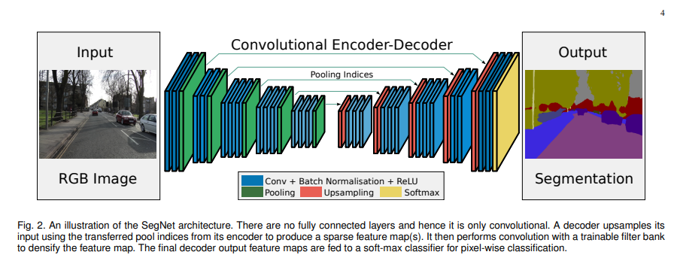

### Unet

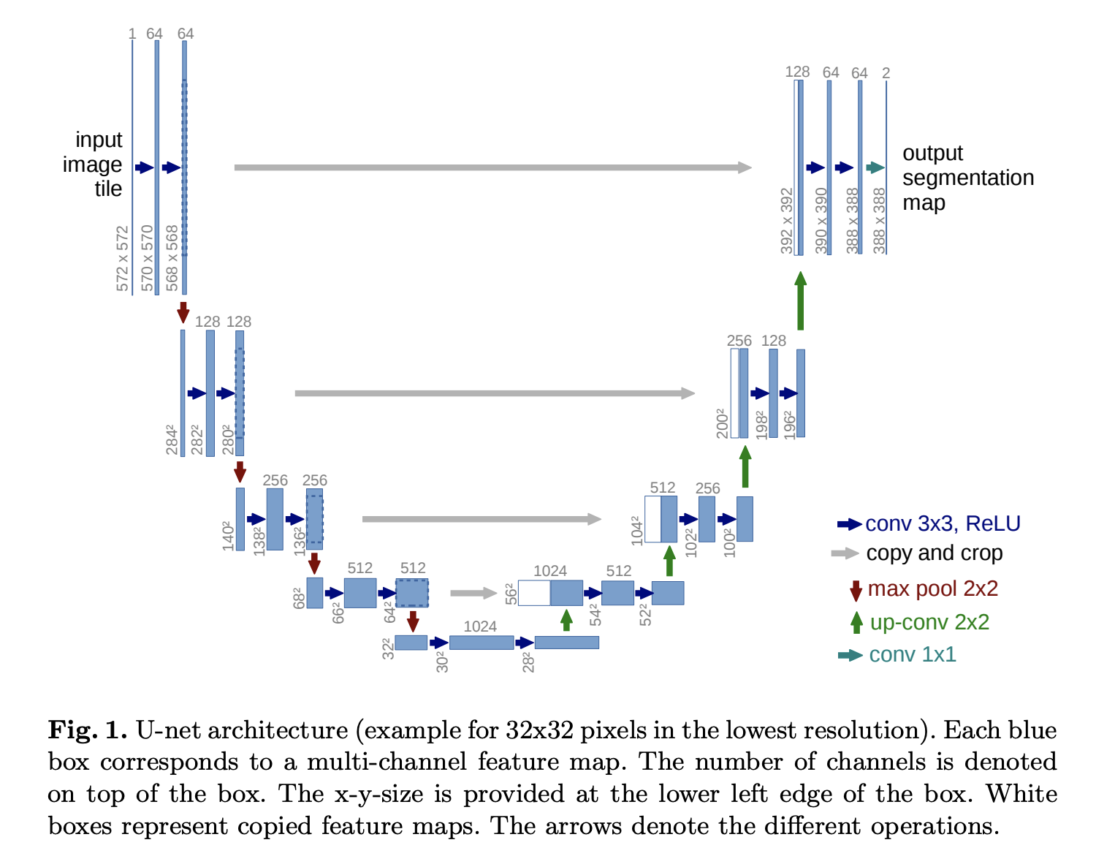

<https://paperswithcode.com/method/u-net>

<https://lmb.informatik.uni-freiburg.de/people/ronneber/u-net/>

### Mask R-CNN

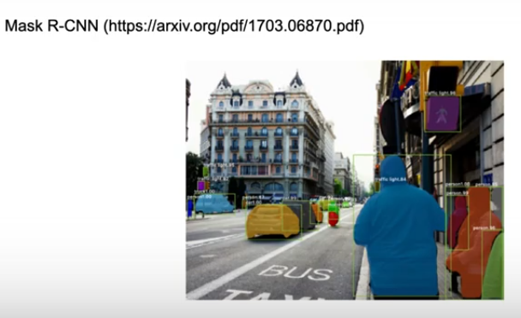

<https://arxiv.org/pdf/1703.06870>

## 

## Доп инфа

Технологии сегментации

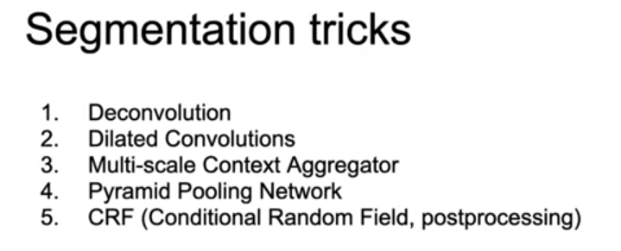

Архитектуры (цифры в скобках указывают на технологии которые они используют)

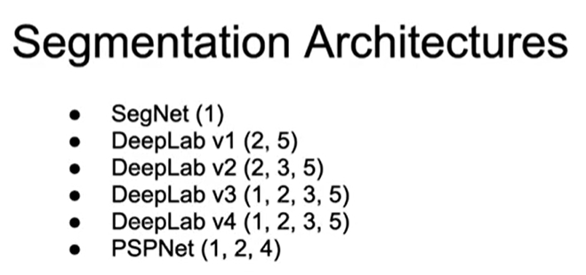

# Разные технологии

## transposed convolutions

## 

## Upsampling

## dilated convolutions

## multiscale context aggregator

## pyramid pooling network

# ________________

# Пайплайн

## Импорт данных

## без датасета

### Обработка данных

Чтение из данных из папок и создание своей структуры:

images = []

lesions = []

from skimage.io import imread

import os

root = 'PH2Dataset'

for root, dirs, files in os.walk(os.path.join(root, 'PH2 Dataset images')):

if root.endswith('_Dermoscopic_Image'):

images.append(imread(os.path.join(root, files[0])))

if root.endswith('_lesion'):

lesions.append(imread(os.path.join(root, files[0])))

ресайз

from skimage.transform import resize

size = (256, 256)

X = [resize(x, size, mode='constant', anti_aliasing=True,) for x in images]

Y = [resize(y, size, mode='constant', anti_aliasing=False) > 0.5 for y in lesions]

### Создание даталоадера

даталоадер можно создать и без датасета

X = data[:][:5]

Y = data[:][5]

трейн/вал/тест

ix = np.random.choice(len(X), len(X), False)

tr, val, ts = np.split(ix, [100, 150])

np.rollaxis(X[tr], 3, 1)

Y[tr, np.newaxis]

fake_dataset = list( zip( X,Y ) )

dataloader = torch.DataLoader(fake_dataset, batch_size=batch_size, shuffle=True)

## Архитектура/модель

Архитектура из примера

# Encoder (downsampling)

self.enc_conv0 = nn.Conv2d(3, 8, kernel_size=3, padding=1)

self.pool0 = nn.MaxPool2d(2, 2)

self.enc_bn0 = nn.BatchNorm2d(8)

self.enc_conv1 = nn.Conv2d(8, 16, kernel_size=3, padding=1)

self.pool1 = nn.MaxPool2d(2, 2)

self.enc_bn1 = nn.BatchNorm2d(16)

self.enc_conv2 = nn.Conv2d(16, 32, kernel_size=3, padding=1)

self.pool2 = nn.MaxPool2d(2, 2)

self.enc_bn2 = nn.BatchNorm2d(32)

# Bottleneck

self.bottleneck_conv = nn.Conv2d(32, 32, kernel_size=1) # Исправлено на 32,32 для соответствия

# Decoder (upsampling)

self.upsample0 = nn.Upsample(scale_factor=2)

self.dec_bn0 = nn.BatchNorm2d(32)

self.dec_conv0 = nn.ConvTranspose2d(32, 16, 3, padding=1)

self.upsample1 = nn.Upsample(scale_factor=2)

self.dec_bn1 = nn.BatchNorm2d(16)

self.dec_conv1 = nn.ConvTranspose2d(16, 8, 3, padding=1)

self.upsample2 = nn.Upsample(scale_factor=2)

self.dec_bn2 = nn.BatchNorm2d(8)

self.dec_conv2 = nn.ConvTranspose2d(8, 3, 3, padding=1) # Выходной слой

### encoder

Обычная cnn архитектура без FCNN слоя в конце

Пример выходного слоя

Conv2d(512, 512, kernel_size=(3, 3), stride=(1, 1), padding=(1, 1)),

BatchNorm2d(512, eps=1e-05, momentum=0.1, affine=True, track_running_stats=True),

ReLU(inplace=True),

MaxPool2d(kernel_size=2, stride=2, padding=0, dilation=1, ceil_mode=False),

# x_out.shape = (B, C, H, W)

### bottleneck

Слой свертки предназначенный для изменения количества признаков (слоев, фичей) на данном этапе.

Пример

self.enc_conv1 = nn.Conv2d(3, 16, kernel_size=3, padding=1) # [B, 3, 128, 128] -> [B, 16, 128, 128]

self.pool1 = nn.MaxPool2d(2, 2) # [B, 16, 128, 128] -> [B, 16, 64, 64]

self.enc_conv2 = nn.Conv2d(16, 32, kernel_size=3, padding=1) # [B, 16, 64, 64] -> [B, 32, 64, 64]

self.pool2 = nn.MaxPool2d(2, 2) # [B, 32, 64, 64] -> [B, 32, 32, 32]

# Bottleneck

self.bottleneck = nn.Conv2d(32, 16, kernel_size=1) # [B, 32, 32, 32] -> [B, 16, 32, 32]

# Decoder

self.up1 = nn.Upsample(scale_factor=2, mode='nearest') # [B, 16, 32, 32] -> [B, 16, 64, 64]

self.dec_conv1 = nn.Conv2d(16, 32, kernel_size=3, padding=1) # [B, 16, 64, 64] -> [B, 32, 64, 64]

self.up2 = nn.Upsample(scale_factor=2, mode='nearest') # [B, 32, 64, 64] -> [B, 32, 128, 128]

self.dec_conv2 = nn.Conv2d(32, 3, kernel_size=3, padding=1) # [B, 32, 128, 128] -> [B, 3, 128, 128]

Зачем нужен боттлнек:

1. Снижение вычислительной нагрузки

На этапе декодирования:

* Если оставить слишком много признаков (каналов), вычислительная сложность возрастает, особенно при увеличении пространственного разрешения (Upsample).
* Уменьшив количество признаков с помощью **bottleneck**, можно:
  + Снизить количество вычислений.
  + Сделать процесс декодирования более эффективным.

2. "Концентрация" признаков

Когда мы уменьшаем количество признаков, например, с помощью bottleneck слоя (1×11 \times 1 свёртки), мы:

* **Фокусируемся на наиболее важных аспектах данных**:
  + Bottleneck действует как "фильтр", убирая избыточные или нерелевантные признаки.
* **Делаем признаки более информативными**:
  + Каждое из оставшихся представлений содержит более "сжатую" и полезную информацию. Это можно рассматривать как процесс "дистилляции" признаков.

Почему это работает?

1. **Потеря избыточности:**
   * В глубоких свёрточных сетях признаки часто избыточны, то есть часть каналов может дублировать друг друга. Уменьшение числа каналов помогает избавиться от этой избыточности.
2. **Линейные комбинации признаков:**
   * Свертки 1×11 \times 1 выполняют линейные преобразования (весовая комбинация), объединяя информацию из разных каналов.
3. **Сохранение ключевых признаков:**
   * Модель обучается таким образом, чтобы сохранять только те признаки, которые наиболее важны для задачи (например, для восстановления в декодере).

3. Верно ли это всегда?

Уменьшение количества признаков действительно может сделать их более концентрированными, но это зависит от:

* **Мощности модели:** Модель должна быть достаточно выразительной, чтобы обучиться выделять ключевые признаки.
* **Задачи:** Если ключевые признаки не могут быть компактно представлены (например, очень сложные данные), слишком агрессивное сжатие может привести к потере важной информации.

Итог:

* **На декодере:** Да, имеет смысл уменьшать количество признаков, чтобы снизить вычислительные затраты.
* **Признаки становятся "концентрированными":** Да, уменьшая число каналов, мы заставляем модель выделять более значимую информацию. Это помогает сделать признаки более информативными и упрощает последующую обработку.

### decoder

В SegNet архитектуре декодер полностью повторяет слои энкодера

## Обучение

### Лосс функция

Когда target не просто число, а маска из чисел

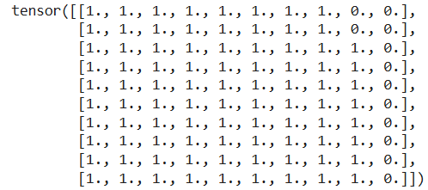

### Бинарная сегментация

BCEloss

Нужно, чтобы на выходе был один признак

self.dec_conv2 = nn.ConvTranspose2d(4, 1, 3, padding=1)

# выход pred = [Batch_size, С = 1, Y, X]

def train(model, loader, opt, criterion):

model.train()

for batch in loader:

pred = model(batch[0])

loss = criterion(pred, batch[1])

А в критерион подать предсказания pred = [Batch_size, С = 1, Y, X] и target = [Batch_size, С = 1, Y, X]

например pred = [10, 1, 256, 256] и target = [10, 1, 256, 256]

### Многоклассовая сегментация

CrossEntropy (3 >= классов)

self.dec_conv2 = nn.ConvTranspose2d(4, 3, 3, padding=1)

# выход pred = [Batch_size, С = 3, Y, X]

def train(model, loader, opt, criterion):

model.train()

for batch in loader:

pred = model(batch[0])

loss = criterion(pred, batch[1])

target = torch.randint(0, 3, (256, 256))

А в критерион подать предсказания pred = [Batch_size, С = 3, Y, X] и target = [Batch_size, С = 1, Y, X]

например pred = [10, 3, 256, 256] и target = [10, 1, 256, 256]

### Трейн

def train(model, loader, opt, criterion):

model.train()

for batch in loader:

pred = model(batch[0])

loss = criterion(pred, batch[1])

opt.zero_grad()

loss.backward()

opt.step()

print(loss.item())

# КОД

## импорт данных

!gdown 1T_RPkPP0jeWwK8L1UrmBw8V30eD7v6Ql

get_ipython().system_raw("unrar x PH2Dataset.rar")

## Обработка данных

### Создание структуры данных

images = []

lesions = []

from skimage.io import imread

import os

root = 'PH2Dataset'

for root, dirs, files in os.walk(os.path.join(root, 'PH2 Dataset images')):

if root.endswith('_Dermoscopic_Image'):

images.append(imread(os.path.join(root, files[0])))

if root.endswith('_lesion'):

lesions.append(imread(os.path.join(root, files[0])))

### Ресайз

from skimage.transform import resize

size = (256, 256)

X = [resize(x, size, mode='constant', anti_aliasing=True,) for x in images]

Y = [resize(y, size, mode='constant', anti_aliasing=False) > 0.5 for y in lesions]

import numpy as np

X = np.array(X, np.float32)

Y = np.array(Y, np.float32)

print(f'Loaded {len(X)} images')

### Визуализация изображений

import matplotlib.pyplot as plt

from IPython.display import clear_output

plt.figure(figsize=(18, 6))

for i in range(7):

plt.subplot(2, 7, i+1)

plt.axis("off")

plt.imshow(X[i])

plt.subplot(2, 7, i+8)

plt.axis("off")

plt.imshow(Y[i])

plt.show();

## train/val/test

ix = np.random.choice(len(X), len(X), False)

tr, val, ts = np.split(ix, [100, 150])

from torch.utils.data import DataLoader

batch_size = 25

train_dataloader = DataLoader(list(zip(np.rollaxis(X[tr], 3, 1), Y[tr, np.newaxis])),

batch_size=batch_size, shuffle=True)

valid_dataloader = DataLoader(list(zip(np.rollaxis(X[val], 3, 1), Y[val, np.newaxis])),

batch_size=batch_size, shuffle=True)

test_dataloader = DataLoader(list(zip(np.rollaxis(X[ts], 3, 1), Y[ts, np.newaxis])),

batch_size=batch_size, shuffle=True)

## Метрика

!pip install torchmetrics

from torchmetrics import JaccardIndex

iou_score = JaccardIndex(threshold=0.5, task="binary", average='none').to(device)

## Обучение

def train(model, loader, opt, critetion):

model.train()

losses = []

loss_sum = 0

for batch in loader:

pred = model(batch[0])

loss = criterion(pred, batch[1])

losses.append(loss.item())

opt.zero_grad()

loss.backward()

opt.step()

#print('Batch loss = ', loss.item())

loss_sum += loss.item()

loss_ep = loss_sum / len(loader)

print('train epoch loss = ', loss_ep)

return losses, loss_ep

def train0(model, loader, criterion):

pred = model(loader.dataset[0][0].unsqueeze(0))

beg_loss = criterion(pred, loader.dataset[0][1].unsqueeze(0))

return beg_loss.item()

def val(model, loader, criterion, metric):

model.eval()

losses = []

loss_sum = 0

metrs = []

metr_sum = 0

for batch in loader:

with torch.no_grad():

pred = model(batch[0])

loss = criterion(pred, batch[1])

metr = metric(pred, batch[1])

losses.append(loss.item())

#print(loss.item())

metrs.append(metr)

#print(metr)

if loss_sum == 0:

pred_out = pred

loss_sum += loss.item()

metr_sum += metr

loss_ep = loss_sum / len(loader)

metr_ep = metr_sum / len(loader)

print('val epoch loss = ', loss_ep)

print('val epoch metric = ', metr_ep)

return losses, loss_ep, metrs, metr_ep, pred_out

full_losses_ep = {'train': [], 'valid': []}

full_metrs_ep = []

full_losses = {'train': [], 'valid': []}

img_pred_progress = {'pred': [], 'real': []}

loaders = {'train': train_dataloader, 'valid': valid_dataloader}

def fulllearning(model, loaders, opt, criterion, epochs):

full_metrs = []

i = 1

losses = 0

losses_ep = 0

metrs, metrs_ep = 0, 0

best_model = 0

beg_loss = train0(model, train_dataloader, criterion)

for epoch in range(epochs):

print(f'epoch: {i}/{epochs}')

i += 1

for loader in loaders:

if loader == 'train':

losses, losses_ep = train(model, loaders[loader], opt, criterion)

full_losses_ep[loader].append(losses_ep)

if len(full_losses[loader]) == 0:

full_losses[loader] = losses

else:

full_losses[loader] = full_losses[loader] + losses

if full_losses_ep[loader][-1] < beg_loss:

best_model = model

beg_loss = full_losses_ep[loader][-1]

if loader == 'valid':

losses, losses_ep, metrs, metrs_ep, pred = val(model, loaders[loader], criterion, iou_score)

full_losses_ep[loader].append(losses_ep)

full_metrs_ep.append(metrs_ep)

full_metrs = full_metrs + metrs

if len(full_losses[loader]) == 0:

full_losses[loader] = losses

else:

full_losses[loader] = full_losses[loader] + losses

img_pred_progress['real'].append(loaders[loader].dataset[0][1])

img_pred_progress['pred'].append(pred)

return best_model, full_losses, full_losses_ep, full_metrs, full_metrs_ep

best_model, full_losses, full_losses_ep, full_metrs, full_metrs_ep = fulllearning(model, loaders, opt, criterion, epochs)

Детекция

Детекция объектов на изображении - является мультитаск задачей (много задач одновременно должны выполняться).

Так для выполнения детекции нужно:

1) найти BBox нужного объекта

2) классифицировать объект в BBox

3) выполнить сегментацию объекта.

# Ресурсы

<https://github.com/sgrvinod/a-PyTorch-Tutorial-to-Object-Detection>

# Идея

# Архитектуры

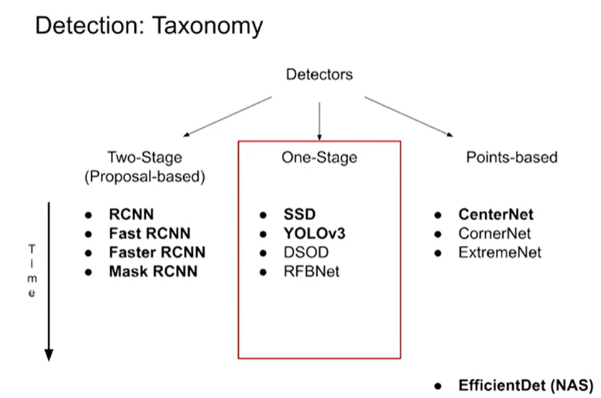

Архитектуры детекторов

# SSD

Single Shot Multibox Detector (SSD)

<https://arxiv.org/abs/1512.02325>

# YOLOv3/v4

cтатья на хабре

<https://habr.com/ru/articles/503200/>

# CenterNet

<https://arxiv.org/abs/1904.07850>

Задачи детекции

# Детекция объектов

# 

# 

# Распознавание лиц

# 

# Детекция текста

# 

# Трекинг объектов на видео

# 

# 

# 

# Распознавание действий

# 

# 

# 

# 3D

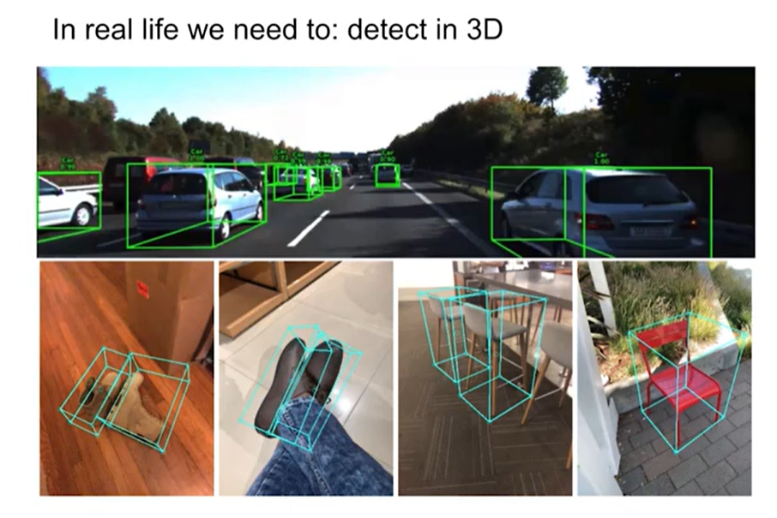

Генерат модели

Теор вероятности

Теория вероятности применяется в генеративных моделях:

1. Анализ распределения входных и выходных величин модели.

Для создания изображения с использованием GAN (Generative Adversarial Networks), нужно имитировать распределение входной величины и латентного пространства. Для этого применяется аппроксимация вероятностных распределений, таких как нормальное распределение, а также метод максимизации правдоподобия или дивергенция Кульбака-Лейблера (KL-дивергенция), которые позволяют обучить модель так, чтобы она приближала распределение реальных данных.

# Основы

Некоторые науки выявляют конкретные закономерности описывающие явления реального мира - такие закономерности называются детерминистическими.

Теория вероятности изучает закономерности (законы) для явлений результат, которых зависит от случайных факторов - такие закономерности называются статистическими закономерностями.

## Случайные события

### Статист вероятность

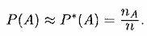 При n → infinity

P(A) - статистическая вероятность

P*(A) - частота (частость) события А в n экспериментах

nA - количество выпадения события А

n - количество экспериментов.

### Свойства и виды вероятностей

1. Нормирование вероятности 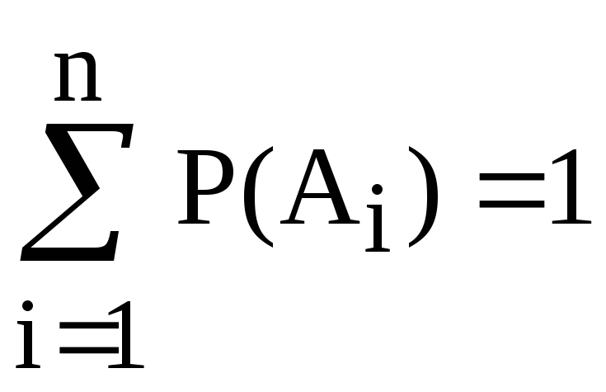
2. 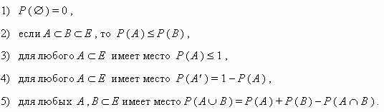
3. Несовместные события - это события, которые не могут появиться одновременно в результате однократного проведения эксперимента.



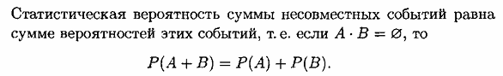

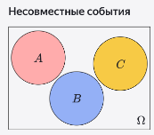

### Алгебра событий

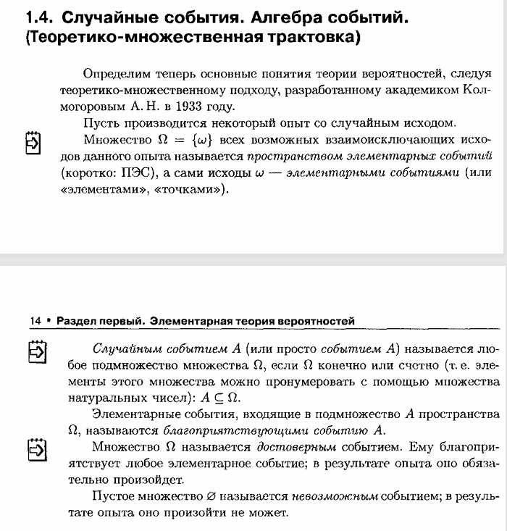

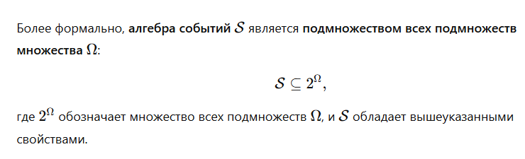





### Условная вероятность

Условная вероятность рассматривает вероятности зависимых событий - событий, вероятность наступления которых зависит от вероятности наступления других событий

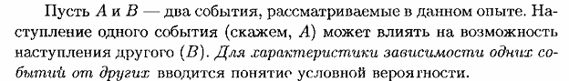

Условная вероятность рассматривает вероятность наступления какого то зависимого события А от НЕЗАВИСИМОГО события B.

Более подробно стоит сказать, что условная вероятность находит вероятность наступления события В при наступлении события А. (показывает насколько зависимы события).

Так вероятность наступления события А зависимого от события B:

P(B|A) = P(A * B) / P(A)

Здесь P(A) != 0.

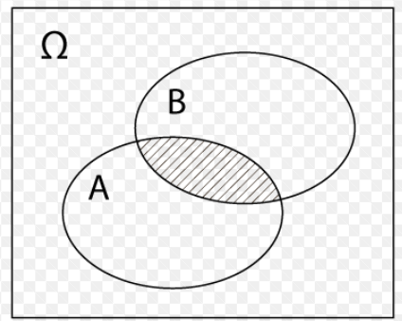

### Произведение вероятностей

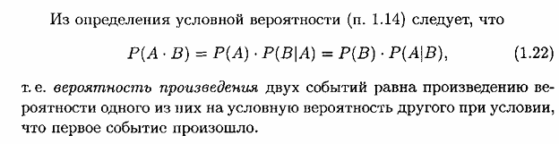

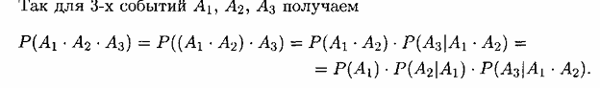

N событий

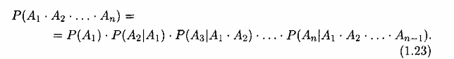

Для независимых событий:



Поэтому



Для n событий



### 

### Сумма вероятностей???

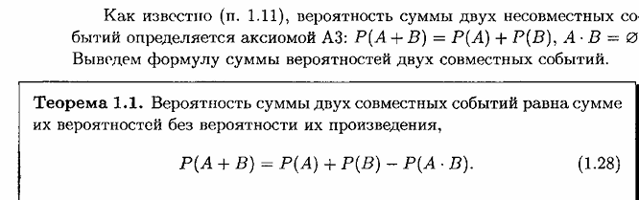\\

## Случайная величина

1. Определение.

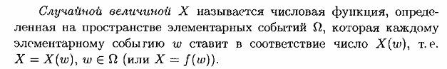

Обычно случайную величину обозначают X, а принимаемые значения x1,x2,x3 …

1. Важные свойства.

А закон/правило/таблица определяющие вероятность с которой с.в. примет некоторое значение - называется **распределением вероятности с.в.**

### Дискретная случайная величина

#### 

#### Распределение д.с.в.

Просто знание значения случайной величины от событий недостаточно, нужно знать также вероятности наступления событий и выпадения с.в. соответственно.

Тогда любая функция/правило/таблица возвращающая вероятность выпадения с.в. - называется законом **распределения д.с.в.** (или просто распределением с.в.).

Пример дискретной случайной величины -

количество гербов при 2х бросках монеты:

ПЭС (Ω) = { w1, w2, w3, w4 }

{ PP, РГ, ГР, ГГ }

Тогда с.в. = { 0, 1, 1, 2 }

распределение = { ¼ , ¼ , ¼ , ¼ }

Тогда распределение можно изобразить графически

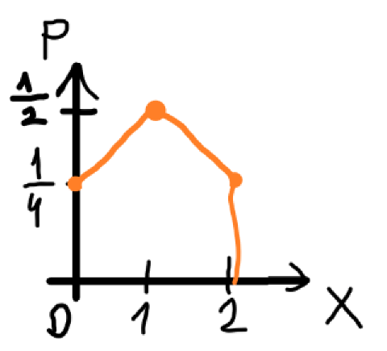

### Непрерывная случайная величина

1. Определение.

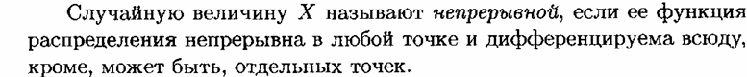

1. Описание.

В общем случае н.с.в. может принимать любые значения (-inf, +inf) с определенной вероятностью (в соответствии с распределением вероятности с.в.).

Так значения принимаемые н.с.в. можно изобразить на одной оси: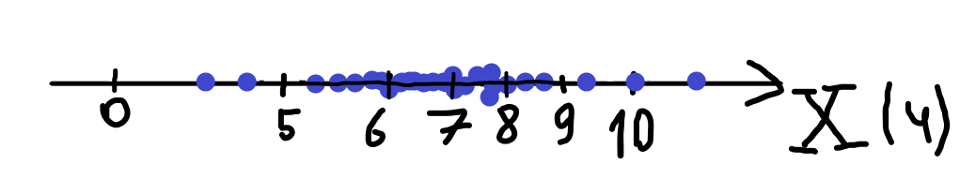

1. Вывод

И в отличии от дискретной с.в. значения x1,x2,... принимаемые н.с.в. никогда не повторяются (тк вероятность выпадения одного и того же значения c.в. с бесконечной точностью → 0 ) и количество возможных различных принимаемых значений xi н.с.в. бесконечно.

Поэтому для описания н.с.в. не подходит таблица распределения вероятности д.с.в. и многие другие вещи о чём ниже

#### PDF Получение н.с.в

Наиболее интересующей задачей связанной с н.с.в. является определение вероятности того, что н.с.в. примет интересующее нас значение.

Но для описания распределения вероятности непрерывной с.в. не подходит таблица как у д.с.в.(она будет бесконечной, а вероятность каждого конкретного исхода p(xi) = 1/infinity → 0 ).

Поэтому для н.с.в. применяют следующее:

##### Шаг 1: Размещение данных.

Рассмотрим н.с.в. Х = время, которое затрачивает человек, чтобы добраться из А в Б.

На рисунке 1 показана выборка Х.



Рисунок 1.

Можно видеть, что людей, которые затратили 6-8 часов на передвижение много, а 0-5 и 8-10 мало.

##### Шаг 2: Анализ распределения частотности и вероятности.

Тогда разделим ось на равные отрезки Δх и для каждого отрезка по новой оси ординат отложим количество выпадений величины принадлежащей этому отрезку Δхi.

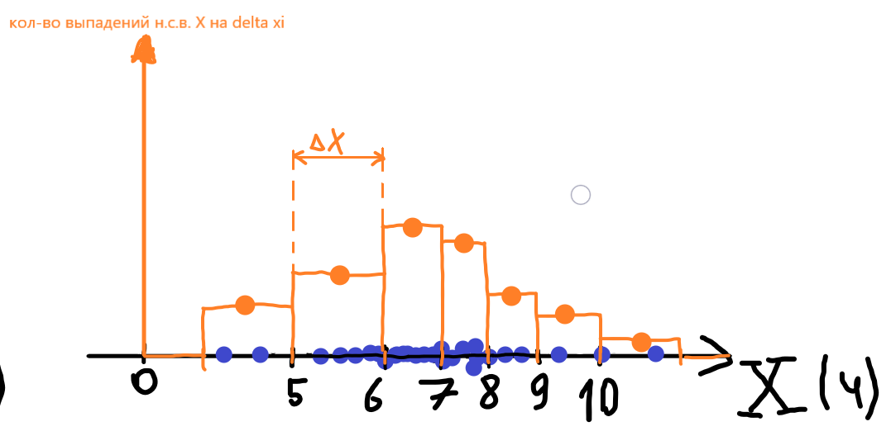

На этом этапе можно сказать, что Х чаще всего принимает значение на отрезке 6-7.

Вероятность попадания Х(wi) в интервал Δхj (по определению статистической вероятности):

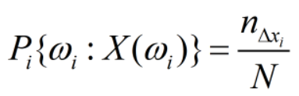

##### Шаг 3: Сравнение по плотности.

Частотность и вероятности которые мы получили имеют несколько проблем. Так если разбить данные на равные интервалы, то мы получим нормальное распределение частот или вероятностей

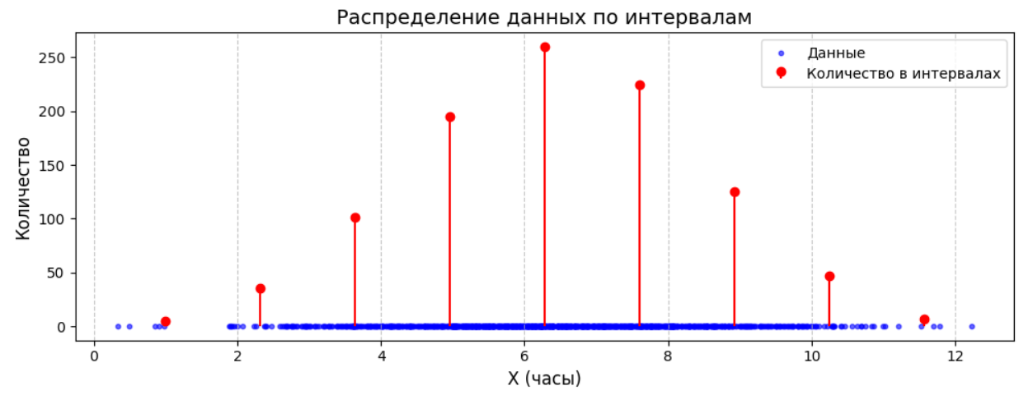

Рисунок 1.5

Однако если интервалы не равны, то частотность (количество попаданий) и вероятности на разных интервалах не могут правильно характеризовать распределение вероятности. Как если бы мы сравнивали веса образцов, имеющих разные объемы

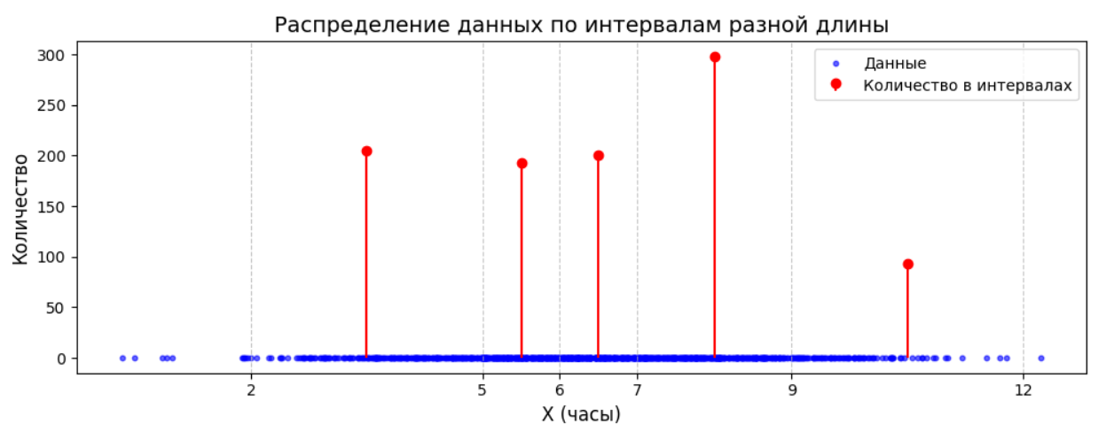

Рисунок 2

НО если же на ТЕХ ЖЕ неравных интервалах количество данных, попавших в интервал, разделить на длину интервала

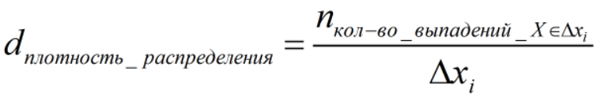

То мы получим плотность, которая учитывает разные длины интервалов. Таким образом судить о вероятности н.с.в. принять интересующее значение (попадающее в некоторый интервал) правильнее по **плотности** попаданий (как и судить о тяжести вещества правильнее по плотности, а не по массе, тк объемы образцов могут отличаться). Сравните рисунки 2 и 3.

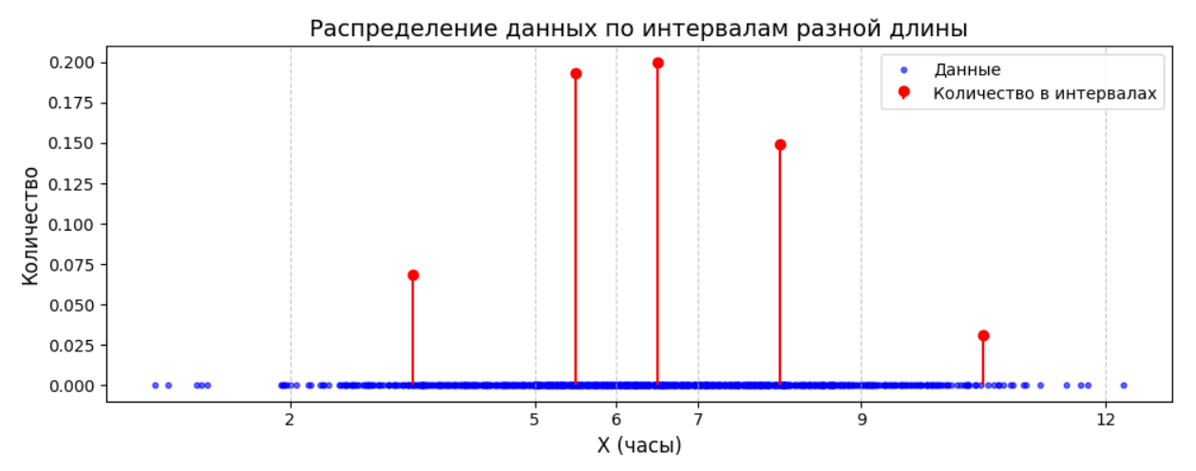

Рисунок 3.

Рисунок 3 показывает распределение очень похожее на распределение рисунка 1.5.

**Таким образом**, имея данные из выборки экспериментов Х(w) о частотах попадания в разные интервалы можно по формуле:

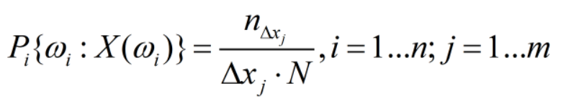, где

Pi{wi:X(wi)} - плотность распредления вероятности выпадения значения Х(wi) в интервал Δхj

wi - событие приводящее к выпадению Х(wi)

Х(wi) = xi - значение принимаемое н.с.в. для одного конкретного случая.

nΔхj - количество выпадений значений Х(wi) в интервал Δхj

Δхj - длина интервала

N - общее колво экспериментов

##### Шаг 3: Плотность вероятности

Если увеличить выборку и уменьшить Δx , то получим:

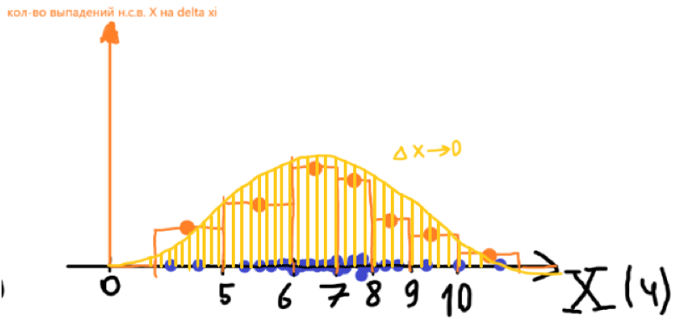

Можно заметить, что экспериментальные данные описывают некоторую зависимость

f(x) = func(x), где

f(x) - плотность распределения вероятности

х - **бесконечно малый интервал!!!!**  окрестности значения х.

func(x) - непрерывная функция, принимающая любое непрерывное х и возвращающее скалярное значение плотности вероятности для данного х

Тогда экспериментальные данные заменяют математической моделью - функцией **плотности распределения вероятности н.с.в.**

Пример функции плотности распределения:

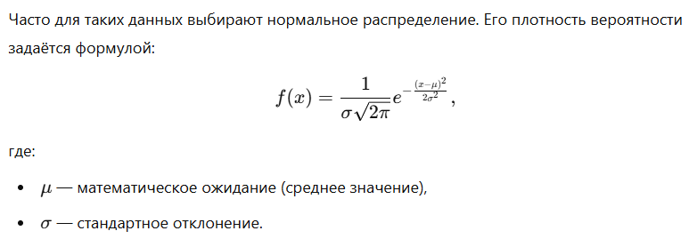

И получают функцию плотности распределения вероятности для конкретной н.с.в.

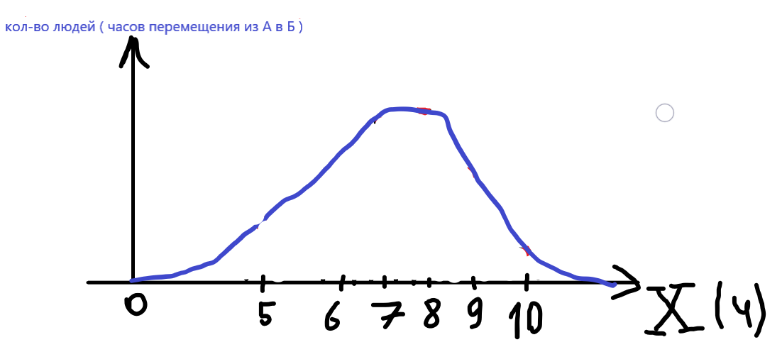

##### PDF Плотность распределения вероятности

1. Определение

Для задания распределения вероятности непрерывной с.в. не подходит таблица (она будет бесконечной, а вероятность каждого конкретного исхода p(xi) = 1/infinity → 0 ). Тогда для н.с.в. используют определённую функцию, которая характеризует вероятность того, что случайная величина X примет интересующее значение - **плотность распределения**.

2. Пример

Формула нахождения плотности распределения вероятности для экспериментальных данных

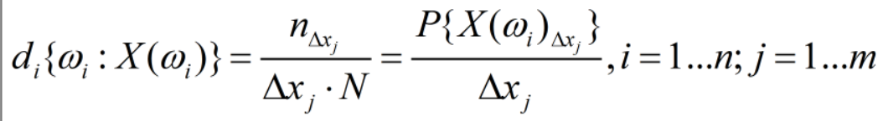

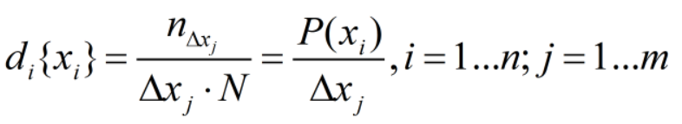

Формула нормального распределения, которую часто используют в качестве плотности распределения вероятности экспериментальных данных:

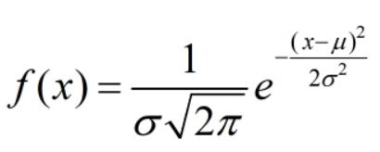

Типичный график:



2.1. Нахождение.

Из-за P(X = x0) → 0 вероятность выпадения нужного значения н.с.в. Х находят в некотором интервале (n1 < X < n2)

PDF: f(x) = x^2 +4

По определению P(x = const) = 0, так как

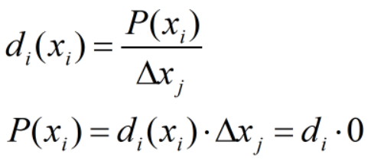

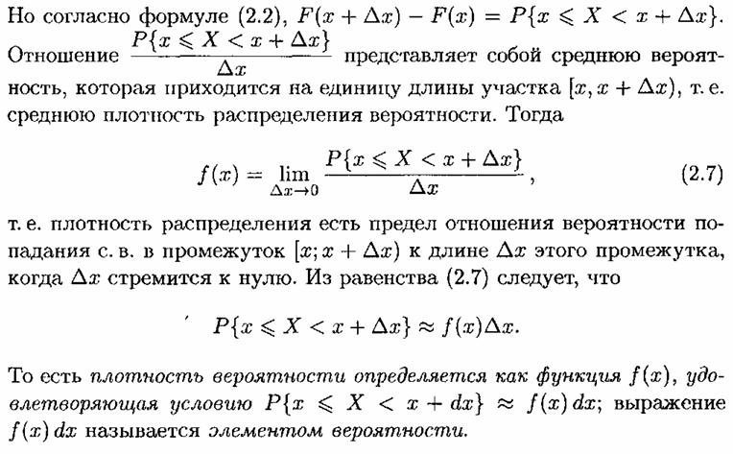

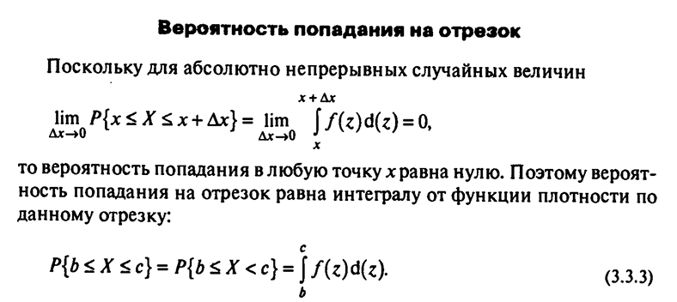

##### Свойства плотности распределения

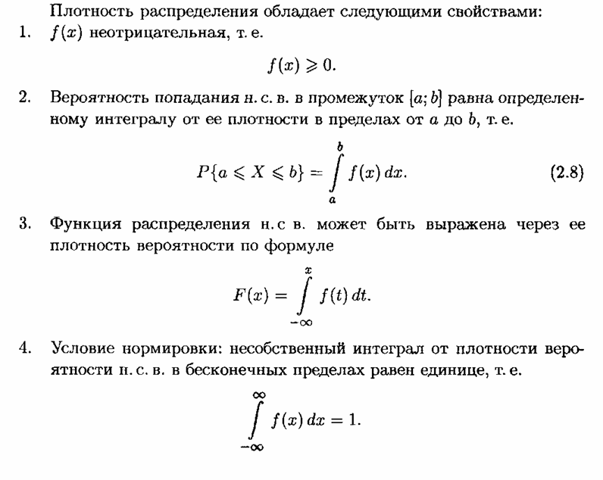

##### ВАЖНО

1. Вероятность это площадь подграфика PDF( propability density funcion - плотность распределения вероятности).
2. Вероятность конкретного числа = 0, несмотря на то, что по pdf можно найти значение

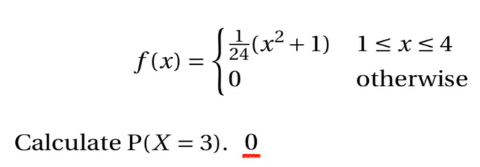

1. нахождение pdf

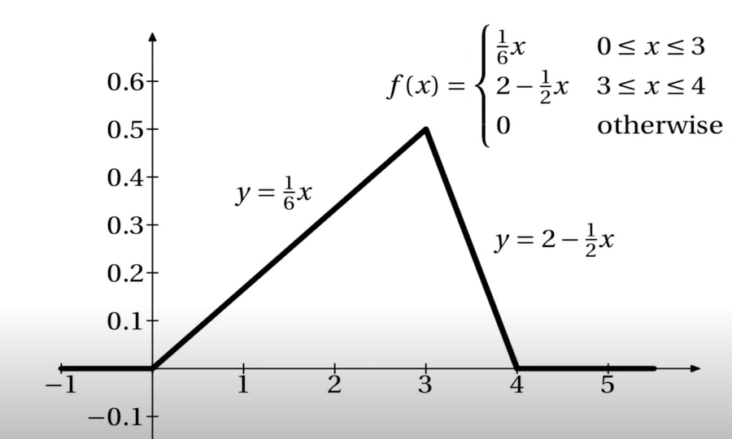

#### Распределение вероятности

Также вводят ещё и интегральную характеристику н.с.в.

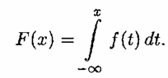

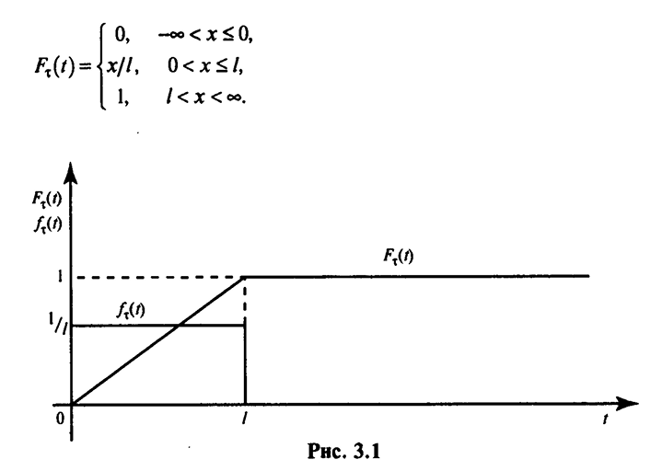

Или же

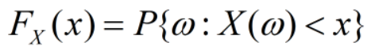

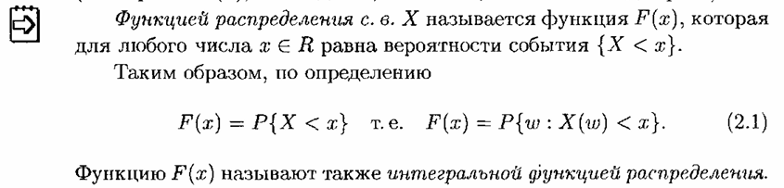

Пример:

Случайная величина X - время в которое лампа перестанет работать.

Тогда функцию распределения мы зададим F(X< t) = ti

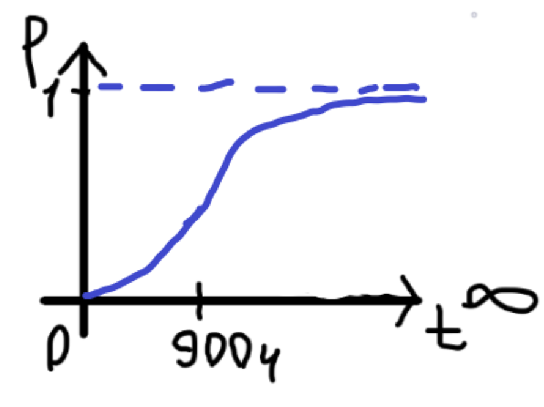

Свойства функции распределения:

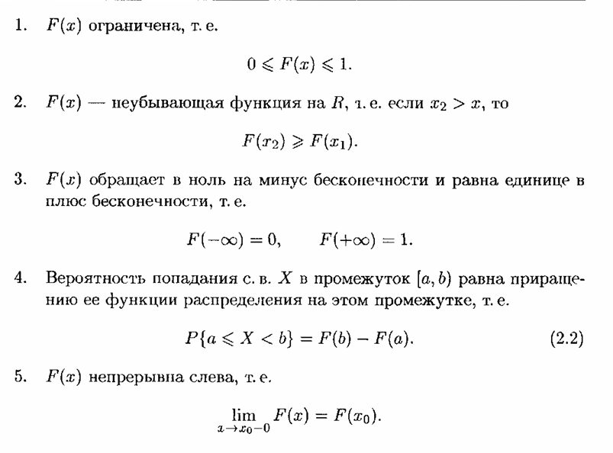

##### Вероятность на любом отрезке a,b

Если мы хотим знать, какая вероятность того, что лампа перестанет работать на конкретном небольшом отрезке времени ( например с 500 по 501ч ):

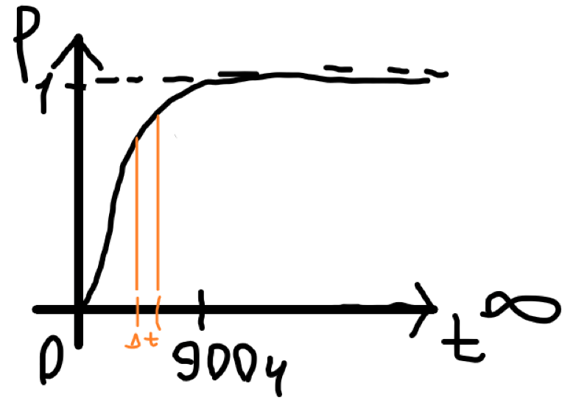

То получим вероятность того, что лампа будет работоспособна в этом интервале.

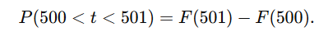

#### Виды функций распределения

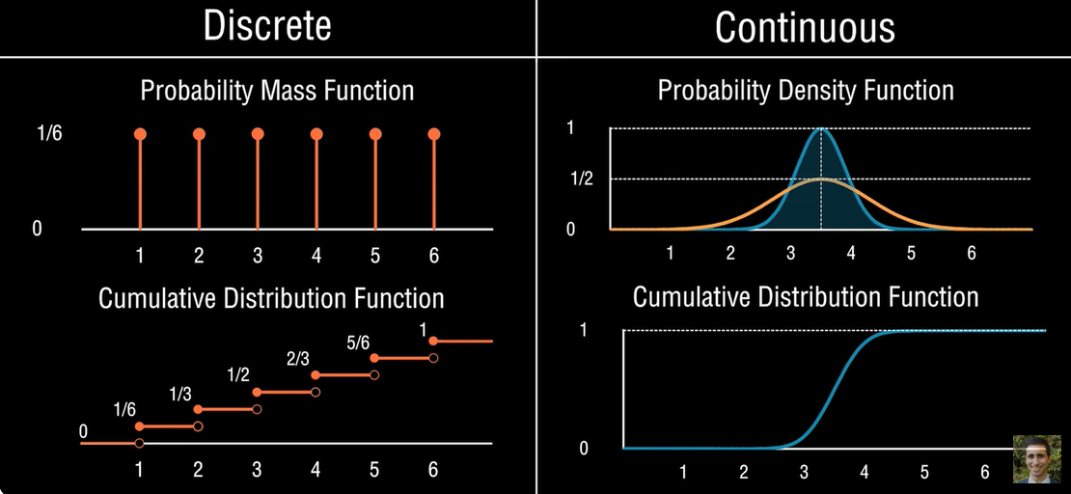

## 

## Числовые характеристики распределения с.в.

Зная закон распределения вероятности случайной величины (F(x), f(x), таблицу вероятностей) мы знаем всё о распределении с.в., но иногда достаточно и некоторых простых характеристик характеризующих отдельные черты распределения: центр тяжести распределения, среднее отклонение и др.

### д.с.в.

#### МО

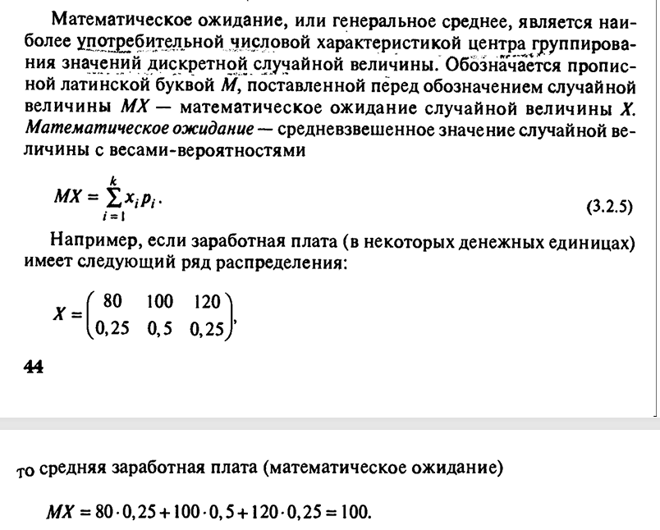

##### Свойства МО

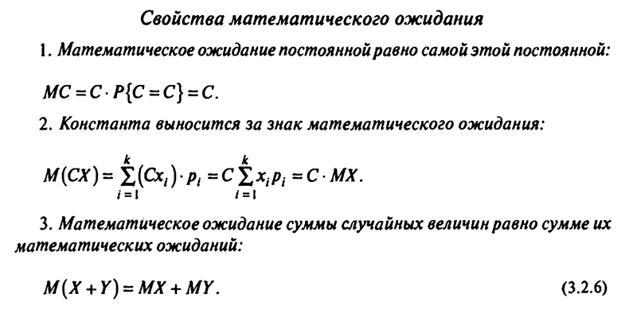

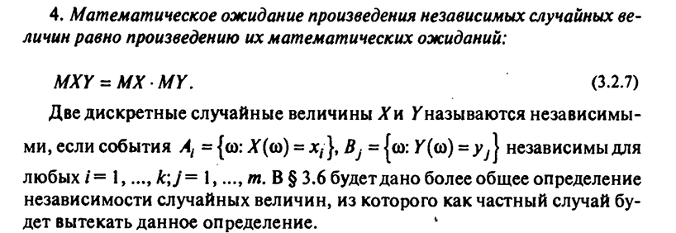

#### Дисперсия

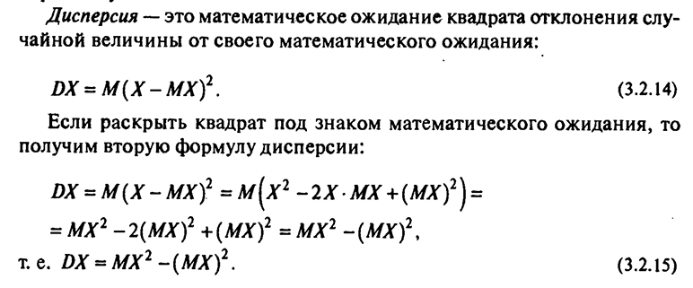

Пример:

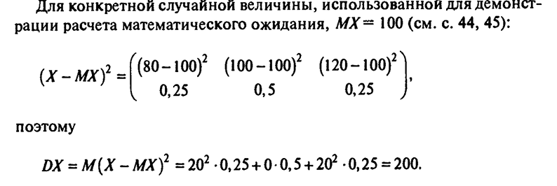

##### св-ва дисперсии

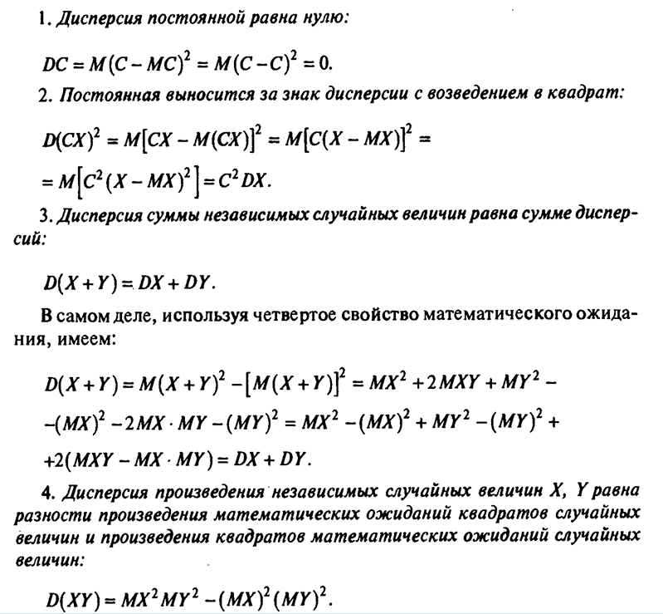

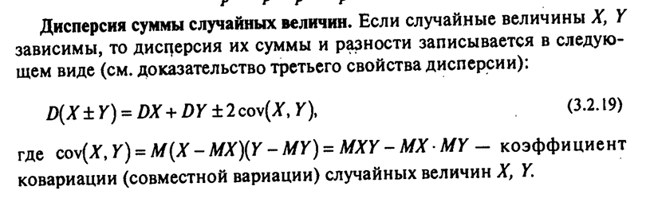

### н.с.в.

#### Мат Ожидание

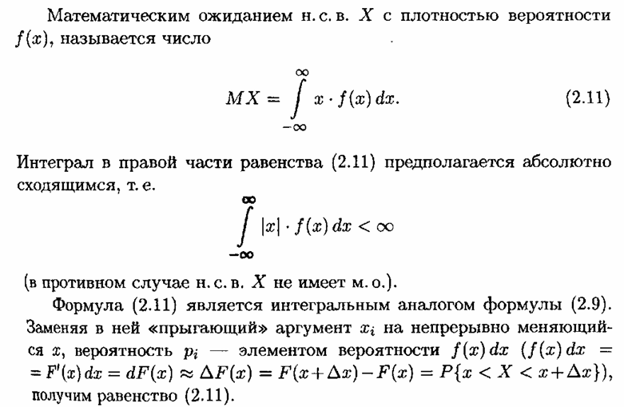

##### Свойства МО

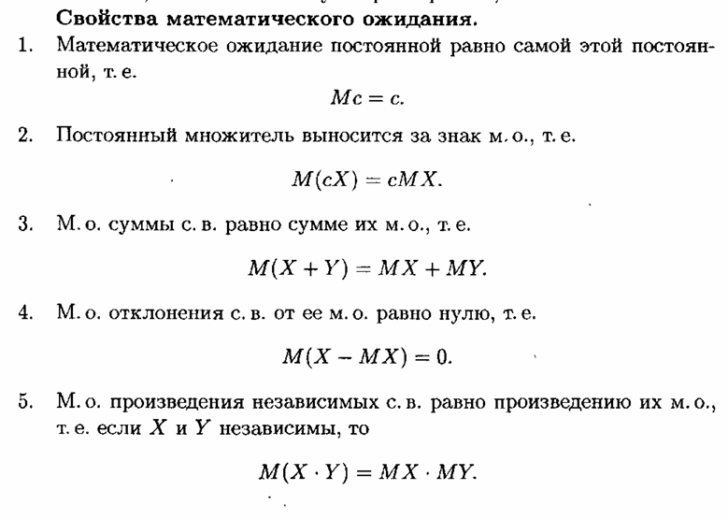

#### Дисперсия

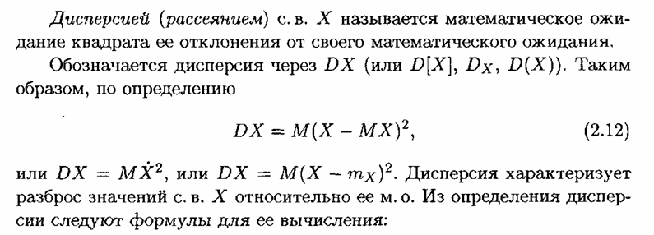

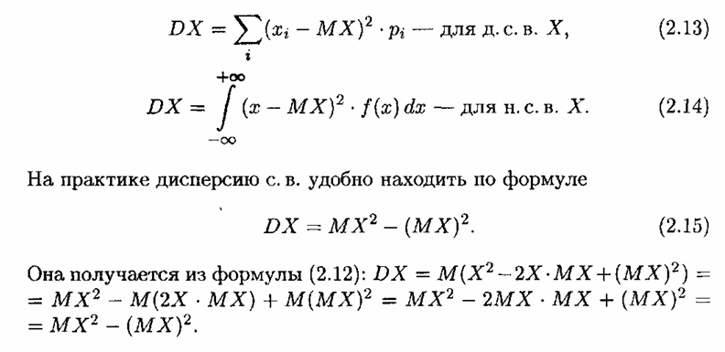

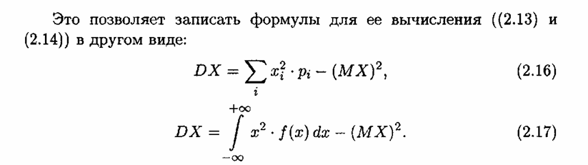

##### Свойства дисперсии

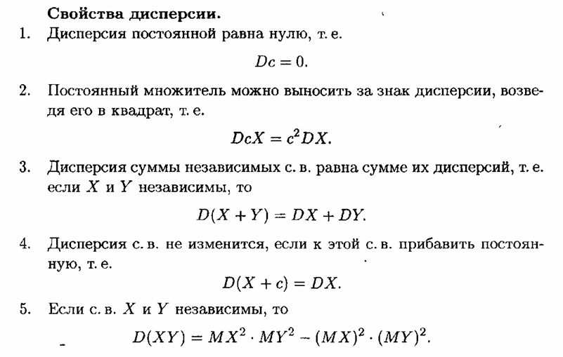

##### Дисперсия зависимых с.в.

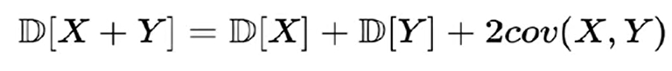



##### Среднее квадратическое отклонение

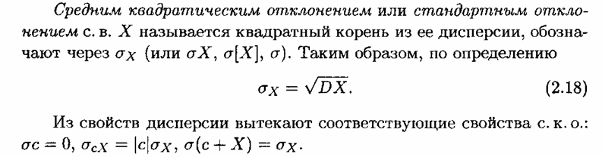

# Классификация моделей

### **Дискриминативные модели**

Дискриминативные модели учатся предсказывать **условное распределение** p(y∣x), не моделируя распределение p(x) входных данных. Их цель — минимизировать ошибку при классификации, регрессии или других задачах, напрямую предсказывая y по x.

#### **Примеры задач дискриминативных моделей:**

1. Классификация (например, распознавание изображений).
2. Регрессия (например, прогнозирование численных значений).
3. Сегментация (например, выделение областей на изображениях).

#### **Примеры дискриминативных моделей:**

1. **Логистическая регрессия:**
   * Простой пример модели, которая аппроксимирует вероятность p(y∣x) для задачи бинарной классификации:

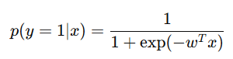

Здесь w — веса модели, а x — входные данные.

1. **SVM (Support Vector Machines):**
   * Фокусируется на нахождении гиперплоскости, которая максимально разделяет классы, хотя условное распределение явно не моделируется.
2. **Нейронные сети (например, CNN, RNN):**
   * Предсказывают p(y∣x) с помощью многослойной архитектуры, где последний слой часто включает softmax (для классификации) или линейный выход (для регрессии):

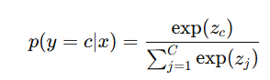

Здесь Zc — логиты для класса c, а C — количество классов.

### **Генеративные модели**

Генеративные модели учатся восстанавливать **совместное распределение** p(x,y), либо распределение p(x) данных. Основная задача — сгенерировать новые данные, которые соответствуют распределению исходных данных.

#### **Примеры задач генеративных моделей:**

1. Генерация изображений (GAN, VAE).
2. Создание текста (GPT, BERT с дополнительной настройкой).
3. Заполнение пропущенных данных.

#### **Принципы работы:**

Генеративные модели обучаются для моделирования p(x,y) или p(x), а затем извлекают условные вероятности.

#### **Примеры генеративных моделей:**

1. **GAN (Generative Adversarial Networks):**
   * Две сети: Генератор (GG) и Дискриминатор (DD).
   * Задача GG: сгенерировать данные, максимально похожие на реальные.
   * Задача DD: отличить реальные данные от сгенерированных.  
      Формула минимакс-игры:

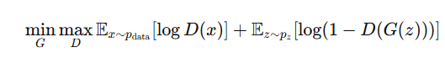

1. **VAE (Variational Autoencoders):**
   * Учится аппроксимировать p(x) через латентное пространство z.
   * Максимизирует нижнюю границу на правдоподобие:

, где Dkl— дивергенция Кульбака-Лейблера между распределениями.

1. **Автоподобные модели (Autoregressive models):**
   * Например, PixelCNN или GPT.
   * Моделируют p(x)p(x) как произведение условных вероятностей:



AE

VAE